Северо-Казахстанский Университет им. Манаша Козыбаева

УДК 661.1:541.18 На правах рукописи

Луценко Аида Александровна

Разработка модифицированных водно-акриловых композитов с улучшенными защитно-декоративными свойствами
8D072100 – Химическая технология органических веществ

Диссертация на соискание степени
доктора философии (PhD)

Научный консультант:
кандидат химических наук,
доцент
Дюрягина А.Н.

Зарубежный консультант:
доцент, доктор PhD
Сурлева А.Р.

Республика Казахстан
Петропавловск, 2022 г.
СОДЕРЖАНИЕ

НОРМАТИВНЫЕ ССЫЛКИ 4
ОБОЗНАЧЕНИЯ И СОКРАЩЕНИЯ 5 ВВЕДЕНИЕ 6
1 СОВРЕМЕННОЕ СОСТОЯНИЕ ЗАЩИТНО-ДЕКОРАТИВНЫХ СВОЙСТВ ВОДНО-ДИСПЕРСИОННЫХ АКРИЛОВЫХ КОМПОЗИЦИЙ7
1.1 Состояние, проблемы и перспективные направления применения водно-дисперсионных лакокрасочных материалов 7
1.2 Защитно-декоративные свойства на основе водоразбавляемых лакокрасочных композиций 9
1.3 Модернизация рецептур ЛКМ на основе применения новых плёнкообразователей и пигментов 14
1.4 Современные направления в модифицировании ЛКМ 21
Выводы по первому разделу 32
2 ФИЗИКО-ХИМИЧЕСКИЕ ХАРАКТЕРИСТИКИ ВОДНЫХ РАСТВОРОВ АМФИФИЛЬНЫХ СОЕДИНЕНИЙ 34
2.1 Идентификация исходных материалов и физико химические свойства водных растворов амфифильных соединений 34
2.1.1 Характеристика исходных материалов 34
2.1.2 Обьемные свойства водных растворов аддитивов 37
2.1.3 Поверхностные свойства амфифильных соединений на межфазной границе «твердое-воздух» 39
2.1.4 Поверхностные свойства амфифильных соединений на межфазной границе «твердое-воздух» 41
Выводы по второму разделу 44
3 ИССЛЕДОВАНИЕ СМАЧИВАЮЩЕГО ЭФФЕКТА ПАВ 47
3.1 Подготовка проб для измерения краевого угла смачивания 47
3.2 Методика измерения краевого угла смачивания 47
3.3 Смачивающий эффект аддитивов в бинарных системе «вода-ПАВ» 53
3.4 Смачивающий эффект аддитивов в тройных системах «вода-акрил-ПАВ» 56
3.5 Моделирование совместного влияния концентрации ПАВ и пленкообразующего на смачивающую способность водно-акриловых композиций 59
Выводы по третьему разделу 61
4 ДИСПЕРГИРУЮЩИЙ ЭФФЕКТ АДДИТИВОВ В ВОДНЫХ И АКРИЛОВЫХ СУСПЕНЗИЯХ ДИОКСИДА ТИТАНА 63
4.1 Методика измерения диспергирующого эффекта аддитивов в водно-акриловых суспензиях диоксида титана 63
4.2 Подготовка проб для измерения 64
4.3 Принципы технического сопряжения микроскопа с персональными ЭВМ и настройка 65
4.4 Диспергирующий эффект аддитивов в водных и акриловых суспензиях диоксида титана 72
4.5 Оптимизация составов лакокрасочных материалов 79
Выводы по четвертому разделу 83
5 СТАБИЛИЗИРУЮЩИЙ ЭФФЕКТ АДДИТИВОВ В ВОДНЫХ И АКРИЛОВЫХ СУСПЕНЗИЯХ ДИОКСИДА ТИТАНА 84
5.1 Методика измерения и подготовка проб для измерения седиментационной устойчивости суспензий диоксида титана 84
5.2 Стабилизирующий эффект аддитивов в водно-акриловых суспензиях диоксида титана 85
Выводы по пятому разделу 92
6 ИЗУЧЕНИЕ СТРУКТУРНО-МЕХАНИЧЕСКИХ И АНТИКОРОЗИОННЫХ СВОЙСТВ ВОДНО-ДИСПЕРСИОННЫХ АКРИЛОВЫХ КОМПОЗИЦИЙ 93
6.1 Методика измерения качества покрытий водно-дисперсионных акриловых композиций 93
Выводы по шестому разделу 98
ЗАКЛЮЧЕНИЕ 99
СПИСОК ИСПОЛЬЗОВАННЫХ ИСТОЧНИКОВ 102

НОРМАТИВНЫЕ ССЫЛКИ

В настоящей диссертации использованы ссылки на следующие стандарты:
Технические условия 2316-014-88753220-2006 – Лаки акриловые по дереву.
ГОСТ 9808-84 – Двуокись титана пигментная. Технические условия (Pigment titanium dioxide. Specifications).
ГОСТ 31975-2013 (ISO 2813:1994) – материалы лакокрасочные. Метод определения блеска лакокрасочных покрытий, не обладающих металлическим эффектом, под углом 20°, 60° и 85°.
ISO 11845:2020 – Corrosion of metals and alloys — General principles for corrosion testing (Коррозия металлов и сплавов. Общие принципы коррозионных испытаний).

ОБОЗНАЧЕНИЯ И СОКРАЩЕНИЯ
В настоящей диссертации применено следующие обозначения и сокращения:
ЛКМ – лакокрасочные материалы;
ПАВ – поверхностно-активные вещества;
ВД-ЛКМ – водно-дисперсионные лакокрасочные материалы;
V_{п} – объемная доля связующего;
φ – объемная доля пигмента;
L – длина частиц пигмента;
W – толщина частиц пигмента;
Р_{нп} – проницаемости наполненного полимера;
Р_{п} – проницаемость ненаполненного полимера;
ММА – метилметакрилат;
БА – бутилакрилат;
ПАН – полиакрилат натрия;
ПЭС – полиэфирсилоксановый сополимер;
М – среднемолекулярная масса г/моль;
pH – водородный показатель;
χ – удельной электропроводности, мкСм/см;
α – степень диссоциации молекул, %;
λ – молярная электропроводность, См*м²/моль;
С – концентрация, г/дм³;
σ – поверхностное натяжение, мДж/м²;
С_{пл} – содержания пленкообразующего, %;
t – температура, 0С;
T – температура, К ;
τ - время, ч, мин, с;
dГ/dC_{ПАВ} – поверхностная активность, дм³/г;
V – объем, дм³;
m – масса, г;
Г_{уд} – удельная адсорбция, г/г;
V – скорость адсорбции, моль/г$∙$с;
Е_{а} – энергия активации, кДж/моль;
θ – краевой угол смачивания, °;
ВДП – вероятностно-детерминированное планирование;
dCosθ/dC_{ПАВ} – смачивающая активность,
d_{ср} – среднестатистический диаметр, мкм;
P – содержание мелких фракций, %;
КМА – компьютерно-микрооптический анализ;
η – вязкость, Па·с;
А – адгезия, балл;
W_{a} – работа адгезии, Дж/м².

ВВЕДЕНИЕ

В настоящее время очень серьезно относятся к экологическим аспектам при использовании лакокрасочных материалов (ЛКМ), что привело к масштабной замене красок на основе органических растворителей на водорастворимые.
Согласно мировому опыту, в лакокрасочных рецептурах преобладают водные дисперсии акриловых сополимеров, сополимеров акрилоилстирола, гомополимеров и сополимеров винилацетата. Полиакрилаты дороже стирола и винилацетата из-за многостадийного процесса синтеза, но обладают рядом существенных преимуществ. Акриловые краски практически прозрачны для УФ-излучения, поэтому процесс распада пленкообразователей в них происходит медленнее, поэтому они менее склонны к пожелтению и сохраняют блеск при длительном воздействии атмосферы. Однако при всех своих достоинствах акриловые краски, как и практически любые водоэмульсионные краски, по антикоррозионной защите уступают краскам на основе органического растворителя. Организация надежной и долговременной защиты покрытий — одна из приоритетных задач технологии ВД-ЛКМ. Современные технические решения координируют процессы контакта фаз (воздух, стальная подложка, пигмент), смачивания частиц пигмента, диспергирования и стабилизации. Это позволяет получать плотные изоляционные пленки с акриловым покрытием, непроницаемые для агрессивных сред. Кроме того, увеличение смачивающей способности лакокрасочных составов на стальных поверхностях повышает адгезию формируемых из них покрытий. В свою очередь, высокая адгезионная прочность позволяет предотвратить образование и объемный рост продуктов коррозии под пленкой ВД-ЛКМ, повышая тем самым защитную способность покрытия. Однако, универсальных модификаторов многофункционального действия не существует. Для поиска эффективных поверхностно-активных веществ и водно-дисперсионных лакокрасочных составов на их основе необходим комплекс физико-химических исследований и технических испытаний, так как покрытия обеспечивают длительный защитно-декоративный эффект.

1 СОВРЕМЕННОЕ СОСТОЯНИЕ ЗАЩИТНО-ДЕКОРАТИВНЫХ СВОЙСТВ ВОДНО-ДИСПЕРСИОННЫХ АКРИЛОВЫХ КОМПОЗИЦИЙ

1.1 Состояние, проблемы и перспективные направления применения водно-дисперсионных лакокрасочных материалов
Ассортимент водно-дисперсионных лакокрасочных составов в настоящее время очень велик. Следует, однако, отметить, что большинство производимых в мире водно-дисперсионных красок и лаков относятся к трем основным типам: стирол-бутадиеновые, поливинилацетатные и акриловые композиции [1].
Водно-дисперсионные покрытия на основе насыщенных полимеров и сополимеров редко подвергаются окислительному старению и УФ-излучению [2–3]. Эти системы относительно подвержены микробной деградации (во время хранения краски и покрасочных работ). В Европе ежегодно используется более 600 000 тонн дисперсий полимеров на водной основе в производстве архитектурных покрытий и лаков различного назначения. Для окраски фасада и интерьера зданий по штукатурке, бетону, кирпичу, дереву с получением покрытия с высокой адгезией при повышенной влажности, глянцевого, моющегося, пригодного для окраски оконных рам и створок, ставней, дверей, наличников, для реставрации рабочие домашние условия. На основе дисперсий полиакриловой кислоты приготовлены малоусадочные шпаклевки для использования в качестве грунтовок для различных пород древесины, превосходящие грунтовки на основе связующих суриката. Известно использование стирол-акрилатных сополимеров в покрытиях для бетона, асбестоцемента, шлакобетона [5-7]. Глянцевые акриловые краски также широко используются для отделочных работ в архитектуре. Дисперсии акриловых сополимеров также используются в металлических покрытиях. Их перспективность по сравнению с другими вододиспергируемыми пленкообразователями обусловлена ​​более высокой адгезией, водостойкостью и небольшим изменением свойств покрытия при намокании. Обычно в составы покрытий включают ингибиторы коррозии и пассиваторы или используют пигменты с аналогичным эффектом. Наиболее эффективно использование стирол-акрилатного латекса для получения антикоррозионных покрытий [8]. Возрастающее потребление высококачественных красок на основе водных дисперсий предъявляет повышенные требования к декоративным, физико-механическим и защитным свойствам красок. Большинство производителей пытаются решить проблемы с качеством продукции заменой оборудования, что обычно не приносит ожидаемых результатов и только увеличивает себестоимость продукции. Скачок качества покрытий на основе водно-дисперсионных пленкообразователей является также результатом разработок в области модификации полимеров, что позволяет получить новое поколение гидролизостойких пленкообразователей, не содержащих низкомолекулярных эмульгаторов и способных образовывать при умеренные температуры Покрытия с высокими физико-механическими, адгезионными, изоляционными свойствами.
В целом защитно-декоративные свойства водно-дисперсионных акриловых красок достигаются за счет сочетания высоких изолирующих и адгезивных возможностей. В красках присутствуют относительно большие количества гидрофильных добавок - диспергаторов, загустителей и др., однако их присутствие необходимо для изготовления красок, что обуславливает низкую водо- и коррозионную стойкость красок, их низкую адгезионную прочность, особенно во влажном состоянии.
В данном обзоре рассмотрены основные направления оптимизации этих свойств водно-дисперсионных пленкообразующих покрытий.

1.2 Защитно-декоративные свойства на основе водоразбавляемых лакокрасочных композиций
Согласно имеющейся литературе [9-11], от дисперсионного качества пигментов и наполнителей зависят различные параметры, характеризующие защитные свойства водно-дисперсионных лакокрасочных покрытий (влагопроницаемость, гигроскопичность, стойкость к атмосферным факторам и агрессивным средам).
Адгезия играет особую роль в защитно-декоративном действии красок. В общем, прочность связи является многофакторным показателем, который зависит от свойств полимера и подложки, а также от условий, в которых формируется покрытие [12-13]. Покрытия из мономерных или олигомерных пленкообразователей, которые непосредственно на подложке переходят в полимерное (трехмерное) состояние, обладают наибольшей силой сцепления. [14-17].
Известны водные дисперсии акриловых полимеров, сополимеризованных с фосфатными эмульгаторами, обеспечивающие высокую защитную способность покрытий [18]; водная дисперсия, включающая фосфорсодержащие и стирол-акрилатные полимеры, коррозионно-износостойкие покрытия на металлах [19]. Известно применение сложных эфиров фосфорной кислоты в качестве добавок - промоторов адгезии [20-22].
Исследованы соприсоединение диметилполисилоксана на основе метилметакрилата, бутилакрилата и метакриловой кислоты, сополимерное присоединение диметилполисилоксана метилметакрилата, бутилакрилата и пирролидона, а также свойства смесей этих двух типов полимеров [23].
Защитные полимерные коллоиды включают поливиниловый спирт с различной степенью ацетилирования, амиды полиакриловой и полиметакриловой кислот, поливинилпирролидон, сополимеры малеинового ангидрида и стирола, метилметакрилат и метакриловую кислоту, а также их натриевые соли. включают. Хотя эти соединения обладают низкой поверхностной активностью, они образуют вязкоупругий структурно-механический защитный слой при адсорбции на границе раздела. В зависимости от ситуации межфазные защитные коллоидные молекулы могут иметь различную конформацию [24]. Их поверхность действует как структурный механический барьер для процесса их сплавления. Такой защитной оболочкой могут быть многослойные покрытия, образующие пространственно затвердевший каркас, способствующий укреплению защитного слоя. Минеральные стабилизаторы обычно используются в сочетании с низкомолекулярными поверхностно-активными веществами, которые частично гидрофобизируют поверхность частиц стабилизатора.
По мнению некоторых авторов, в будущем защитные покрытия могут больше не содержать антикоррозионные пигменты и ингибиторы коррозии, используемые в настоящее время, имогутзащищать подложки благодаря своим превосходным барьерным свойствам. Улучшение структуры покрытия приводит к снижению его проницаемости для воды, электролитов и газов, за счет чего повышается адгезия, устойчивость к растрескиванию и другим механическим повреждениям. Введение в рецептуру водно-дисперсионной краски различных модификаторов позволяет улучшить технологические и эксплуатационные характеристики краски, усилить технологическую схему, снизить расход сырья, сократить продолжительность технологической схемы, снизить энерго- и трудозатраты. за единицу краски. Производимые лакокрасочные материалы повышают экологическую полезность красок, используемых в промышленности и строительстве, способствуя существенному замещению этими материалами традиционных лакокрасочных материалов на основе растворителей [26-28].
Теоретической основой эффективного использования добавок и практическими испытаниями для оценки их эффективности в лакокрасочных материалах являются химия и физическая химия полимеров, поверхностные явления и коллоидная химия [29]. Одним из перспективных подходов в этом направлении является использование различных видов поверхностно-активных добавок для повышения качества водно-дисперсионных лакокрасочных составов, позволяющих снизить себестоимость производства и очень простых в эксплуатации.
Эффективность модификатора в конкретной рецептуре зависит от правильного выбора (согласно желаемой функции), его оптимальной концентрации в рецептуре и соответствующей фазы (молекулы, ассоциации, микроструктура), концентрация присутствует «в нужном месте» (смачивающий агент находится на границе пигмента или субстрата. Об эффективности поверхностно-активной добавки можно судить по ее наименьше Роль ПАВ обусловлена ​​образованием адсорбционного слоя на поверхности пигментов и наполнителей, а работоспособность адсорбционного слоя зависит от его внутреннего и внешнего формирования. Внутренняя часть адсорбционного слоя формируется за счет взаимодействия полярных групп ПАВ с поверхностно-активными центрами, что способствует пептизации агрегированных частиц пигмента и наполнителя и образованию элементов когезионной структуры. Внешний вид адсорбционного слоя формируется при ориентации углеводородных групп молекул ПАВ в полимерную среду, повышая лиофильность поверхности связанных с ней частиц пигмента [30]. При введении полярных гидрофильных пигментов в неполярные углеводородные среды применяют модификаторы с длинными углеводородными цепями (гидрофобизаторы), например предельные карбоновые кислоты, акрилаты или их соли, а также соединения типа четвертичных аммониевых солей. Для полярных дисперсионных сред в качестве модификаторов поверхности пигментов используют поверхностно-активные вещества, молекулы которых содержат полярные группы в углеводородной группе и являются лиофильными по отношению к полимерным дисперсионным средам (т.е. бифункциональным соединениям различного типа) [31]. Это относится ко всем видам лакокрасочных материалов, содержащих в качестве связующих растворы полимеров в органических растворителях (или водорастворимые полимеры в воде), водно-дисперсионные клеи. В последние годы разработаны и используются полимерные ПАВ, которые могут быть даже более эффективными, чем их низкомолекулярные аналоги, благодаря высокому сродству к полимерным пленкообразователям.
В результате адсорбционных явлений происходит физическое (а иногда и химическое) взаимодействие дисперсных частиц с поверхностью и подложкой, ассоциация с пленкообразующими молекулами, агрегативная и седиментационная устойчивость композиции, деформационная прочность, изоляционные свойства, цвет и другие свойства лакокрасочных покрытий.
При этом полимер может вызывать как пониженную, так и повышенную устойчивость коллоидной системы в зависимости от молекулярных свойств и вводимой концентрации.

1.3 Модернизация рецептур ЛКМ на основе применения новых пленкообразователей и пигментов
Предпочтение того или иного растворителя зависит от его способности растворять и разбавлять по отношению к пленкообразователю, его влияния на технические свойства суспензии (наполнение, расслоение), способности новой пленки на подложке (свойства текучести, смачиваемость) и кинетика и качество формирования покрытия лакокрасочного материала (время высыхания, адгезия, декоративные свойства) [32-33]. Содержание многих традиционных растворителей (сольвенты, толуол, ксилолы) в водно-дисперсионных лакокрасочных составах в последние годы неуклонно снижалось (вплоть до их полной ликвидации).
В настоящее время для точного определения размера частиц дисперсии в основном используется метод лазерного сканирования. Для получения информации о гранулометрическом составе используются более сложные методы, такие как аналитическое центрифугирование, электронная микроскопия с анализом изображения или капиллярное гидродинамическое фракционирование [34-35].
Как упоминалось выше, в водоэмульсионных красках и лаках наиболее распространены материалы на основе акриловых сополимеров (только акриловые эфиры), акрилстирольных сополимеров (стирол-акрилатов), гомополимеров и сополимеров винилацетата (с этиленом, этиленом, винилхлоридом). , акрил или метакрилат) [36]. Основными ингредиентами для их производства являются соединения метакриловой и акриловой кислот, акрилаты и др. Ионные или неионогенные полярные мономеры (акриловая и метакриловая кислоты, акриламид и др.) могут быть введены в состав сополимера в больших количествах, обеспечивающих растворимость в воде, и в малых количествах (до 5 %) для повышения адгезии и межмолекулярного сшивания сополимера [37-38].
В качестве мономеров для придания жесткости покрытию использовали метилметакрилат (ММА) и стирол, а в качестве мономера - бутилакрилат (БА) для придания гибкости покрытию.
В [39] имеется большой объем работ, посвященных изучению влияния «третьего» сомономера на свойства дисперсий акрилатных сополимеров. В частности, показано, что введение 5-7% метакриловой кислоты, метилолметакриламида и других гидрофильных мономеров в композиции алкилакрилатных сополимеров значительно повышает морозостойкость полимеров. Это можно объяснить следующим образом. В случае частиц с гидрофильными полярными группами третьего сомономера, присутствующими на поверхности полимера, стабильность системы значительно повышается за счет увеличения гидратной оболочки частиц. Поэтому слипание частиц при пленкообразовании происходит при обезвоживании системы, и поэтому частицы более плотно упаковываются в пленкообразующий гель [40].
Повышенная водостойкость пленок, сформированных из метакриламидсодержащих сополимеров, связана с ориентацией полимерных фибрилл в пленке, что приводит к максимальной реализации взаимодействий между полярными группами полимеров [41-42].
В сочетании с вышеизложенным можно считать, что использование акриловых дисперсий в качестве связующих для ВД-ЛКМ приводит к получению покрытий с повышенной водостойкостью, влагопроницаемостью, твердостью и блеском, метакриловые эмульсии. Дисперсии на основе акрилатов являются одними из распространенных на рынке ЛКМ, благодаря хорошему сочетанию критериев цена/качество [43].
Oкрашивание позволяет придать материалам особые свойства – электроизоляционные, противообрастающие, антифрикционные, термостойкие и др. В зависимости от требований материала в качестве пигментов выбирают минералы, придающие ряд свойств, необходимых для решения поставленной задачи [44-45].
Следует отметить, что на свойства получаемого покрытия влияет не только форма частиц, но и природа самого минерала [46-47]. Из неорганических пигментов в производстве водно-дисперсионных лакокрасочных составов нашли применение литопон, свинцово-стронциевый краун, ультрамариновый синий, окись хрома, окись железа и земляные пигменты.
Наиболее востребованным пигментом на рынке лакокрасочных материалов является диоксид титана, или диоксид титана, титановые белила, TiO2 - амфотерный оксид четырехвалентного титана. Получают высший оксид титана - Диоксид титана является основным продуктом титановой промышленности, а на производство чистого титана приходится около 5% добываемой титановой руды. Пигмент представляет собой белое порошкообразное вещество, характеризующееся исключительно высоким глянцем и сохранением цвета в красках для наружных работ, кроме того, пигмент стойкий и атмосферостойкий в водоэмульсионных составах [48-49]. Эти синтетические пигменты используются в качестве одного из основных компонентов многих грунтовок, красок, белых и цветных эмалей благодаря собственной белизне, хорошей укрывистости, отбеливающей способности и другим свойствам [50]. Диоксид титана производится во многих странах, при этом на США приходится около трех четвертей всего производства. Улучшилось и качество пигментов диоксида титана, ассортимент которых постоянно расширяется.
Диоксид титана имеет три различные кристаллические модификации - анатаз, брукит и рутил (в порядке возрастания кристаллической стабильности). В настоящее время в качестве пигментов важны только модификации анатаза и рутила.
Ильменит — это минерал, в основном состоящий из диоксида титана и железа, но имеющий совсем другой состав, обычно сильно отличающийся от титаната железа FeTiO3. Кроме того, ильменит часто содержит свободный или железосодержащий рутил (ильменорутил). Поэтому можно предположить, что ильменит имеет сложную минеральную структуру. Ильменит всегда тонко измельчают, а затем разлагают концентрированной серной кислотой.
Брукит не имеет промышленного значения. Все титановые пигменты, произведенные во второй половине 20 века, имеют структуру анатаза, и при производстве старались не повышать температуру прокаливания до 1000°С, при которой анатаз вдруг перекристаллизовывался в рутил. Стоит отметить, что пигменты с хорошо сформированной рутиловой структурой имеют более высокий показатель преломления и, следовательно, лучшую укрывистость. .
Диоксид титана нерастворим в воде, разбавленных неорганических кислотах (кроме плавиковой кислоты) и разбавленных растворах щелочей. С водой образует ортотитанат H₄TiO₄ (желтый). Медленно растворим в концентрированной H₂SO₄, концентрированном растворе щелочи, насыщенном растворе KHCO₃. При нагревании с NH₃ образует TiN. При сплавлении или спекании с оксидами образуются карбонаты металлов, титанаты и двойные оксиды. Водород, углерод, химически активные металлы (Mg, Ca, Na) TiO₂ при нагревании восстанавливается до субоксидов. Вместе с хлором при нагревании в присутствии восстановителя (угля) образуется TiCl₄. Используют ТiO₂ как пигмент в лакокрасочной промышленности (титановые белила), в производстве бумаги, синтетических волокон, пластмасс, резиновых изделий, в производстве керамических диэлектриков, белой эмали, термостойкого и оптического стекла (в частности для волоконной оптики), как компонент обмазки электродов для электросварки и покрытий литейных форм и т. д.
Диоксид титана является инертным пигментом. Этим он отличается от первичных пигментов (свинцовых или цинковых белил), образующих мыла с жирными кислотами олиф.
Серьезные трудности возникли при введении титановых пигментов в рецептуры верхних покрытий. Под воздействием атмосферных условий нарушается целостность пленки, с поверхности пигменты высвобождаются и высвобождаются при трении. Это явление называется «мелением». Титановые пигменты на основе рутила более устойчивы к мелению, чем пигменты на основе анатаза, и хорошо работают в финишных покрытиях. Отбеливающая способность диоксида титана, т. е. его способность сильно осветлять цвет своей дисперсионной среды, позволяет использовать его в различных областях техники при получении очень белых или светлых продуктов. Представляем резину, пластик, краску для кожи, линолеум, линолеум, бумагу, некоторые типографские краски и т. д. В этих случаях пытаются добиться максимального осветления цвета при минимальном расходе химически инертных веществ, не нарушая однородности массы. Этим требованиям лучше всего отвечает диоксид титана в форме анатаза, а иногда и рутила.
Поэтому диоксид титана в форме рутила имеет широкие перспективы распространения в лакокрасочных покрытиях для нефтегазовой промышленности.В то же время требуются дополнительные исследования технологии и эксплуатационных свойств для повышения защиты и улучшения наполненного рутила с использованием современных технологий. методы модифицирования составов Улучшение декоративных свойств покрытия и улучшение взаимодействия поверхности частиц наполнителя с полимерным связующим [51]. Поэтому важным этапом производства пигментов и лаков является диспергирование – деагломерация пигментов и наполнителей (распад агрегатов первичных частиц), достижение и поддержание во времени однородного распределения в пленкообразующей системе [52]. . Повышение качества дисперсии и использование микронизированных пигментов и наполнителей позволяют улучшить оптические и декоративные свойства покрытий и значительно повысить эффективность использования пигментов в лакокрасочных материалах. Кроме того, размер частиц сильно влияет на площадь внутренней поверхности системы, которая определяет необходимое количество стабилизатора.
Помимо направлений исследований по совершенствованию рецептур лакокрасочных материалов, основанных на внедрении новых пленкообразующих красителей, они не только количественно эффективны в плане экономии времени, но и обладают техническими преимуществами. Известны различные способы модификации водно-дисперсионных покрытий различными добавками [53-54]. Подводя итог, можно выделить два основных направления расширения области применения ЛКМ на водной основе и улучшения функциональных показателей.
1. На основе введения в рецептуру новых пленкообразователей, растворителей и пигментов.
2. Введение модифицирующих добавок в состав водно-дисперсионных покрытий.

1.4 Современные направления в модифицировании лакокрасочных материалах
В условиях современного технического прогресса с первой половины прошлого века сформировался научный метод решения вопросов производства и применения лакокрасочных материалов. Нужны теоретические знания. Научная демонстрация некоторых ключевых технологических процессов очень сложна, а некоторые до конца не изучены. Ассортимент весьма ограничен и постоянно расширяется для удовлетворения потребительского спроса, но даже при этом разработка новых искусственных пигментов не требует дальнейшего расширения ассортимента красок.
Материал отечественной и зарубежной литературы последних лет позволяет выделить основные направления повышения качества пигментов для производства лакокрасочных материалов для различных промышленных установок и сооружений.
- Улучшить светостойкость и атмосферостойкость, чтобы продлить срок службы покрытия.
- Повышенная термохимическая стойкость в зависимости от различных условий нанесения и эксплуатации защитно-декоративных покрытий.
- Обеспечивает хорошую диспергируемость в связующих.
- Повышает укрывистость и насыщенность, улучшает блеск окрашенных поверхностей. Растущее использование неорганических пигментов предъявляет к ним особые требования, в основном их устойчивость к новым средам и высоким температурам, а также их способность диспергироваться в различных высоковязких средах.
В последние годы одним из основных направлений улучшения характеристик пигментов является изменение состояния поверхности, структуры и дисперсности пигментов. Это можно сделать на различных стадиях синтеза, а также при переработке готовых продуктов. В настоящее время в основном используются следующие методы коррекции: поверхностная коррекция, структурная коррекция и геометрическая коррекция [55-56].
Модификация пигмента обычно осуществляется комбинацией этих методов. Например, при помоле наблюдаются изменения размеров и формы частиц (геометрическая модификация), а также изменения физико-химического состояния поверхности в присутствии модификаторов [57–58]. Повышение термостойкости пигмента может быть решено за счет изменения его структуры и формирования защитного слоя на поверхности наполнителя. В данном случае структурная модификация заключается во введении легирующих добавок, стабилизирующих заданную структурную морфологию.
Обращая внимание на распределение частиц по размерам во время производства пигмента, можно получить продукт с очень однородным распределением частиц по размерам. Пигменты этого класса характеризуются значительно улучшенной диспергируемостью практически во всех красящих материалах за счет отсутствия макрокомпонентов. Серьезная проблема с модификацией пигмента заключается в том, что любой метод модификации изменит многие свойства пигмента, и положительный эффект на один показатель может привести к нежелательному побочному эффекту на другой показатель. В связи с этим при смене пигментов следует проводить всестороннее изучение покрытия, технических и эксплуатационных характеристик.
Установлено, что степень деградации пигментов в полимерных пленкообразователях зависит от развития следующих промежуточных стадий:
- агрегаты высоколипофильных пигментных частиц с дисперсионной средой. Процесс смачивания сопровождается уменьшением поверхностной энергии границы раздела, образующего пленку пигмента.
- расклинивающее давление за счет диффузии осадочного давления по границам отдельных частиц. На этом этапе происходит комбинированное затухание частиц, сначала в основном только за счет точечных контактов, а затем только за счет более сильных линейных и плоскостных контактов.
Десатурация поверхностного адсорбционного слоя структуроразрушающими агентами сопровождается протеканием обратного процесса — агрегации.
- Стабилизация неагломерированных частиц в дисперсионной среде за счет образования структурированной низкоэнергетической сольватной оболочки. В этом случае надежная стабилизация достигается при формировании межфазного структурно-механического барьера, определяемого толщиной слоя.
Экспериментальные данные показывают, что толщина стабилизирующего слоя сравнима с размером самой частицы (не менее 15–20 мкм) [59]. В случае сшивок, образованных макромолекулами пленкообразователей, возможна также полная стабилизация частиц, если их полярные группы необратимо иммобилизованы на нескольких частицах одновременно. Наконец, помимо толщины, важным фактором, определяющим стабильность дисперсии, является структура адсорбированного слоя [60]. Теория энтропийного отталкивания предполагает наличие подвижных молекул ПАВ, перпендикулярных плотному иммобилизованному адсорбционному слою, в качестве основного стабилизирующего фактора [61]. Только длинные углеводородные цепи, ориентированные перпендикулярно твердой поверхности, обладают конформационной подвижностью, приводящей к энтропийному отталкиванию. Показано [62], что при вертикальном расположении молекул ПАВ в насыщенном монослое агрегативная устойчивость увеличивается и приближается к максимальному значению в зависимости от ориентационных свойств. Следовательно, дисперсность пигмента является суммарным показателем, характеризующим целостность, скорость и энергоемкость процесса деагломерации частиц в дисперсионной среде и последующей стабилизации для сохранения агрегативной устойчивости [63].
Дисперсионная система обладает агрегативной и кинетической стабильностью. Агрегационная стабильность — это способность сохранять размер частиц с течением времени, что используется на практике в качестве основного и основного показателя качества полимера или дисперсии. Высокая удельная поверхность частиц определяет свойства дисперсии как коллоидной системы, в результате чего возникает большое количество свободной поверхностной энергии. Все самопроизвольные процессы в диспергировании приводят к уменьшению межфазной границы, т. е. к агломерации частиц. Когда частицы взаимодействуют, они образуют агрегаты, а затем объединяются в необратимом процессе. Кинетическая устойчивость — это способность дисперсных частиц двигаться независимо, не вызывая необратимого контакта между частицами [64]. Стабильность водных дисперсий полимеров достигается введением в их состав ионогенных и неионогенных ПАВ. Частицы дисперсий, стабилизированных ионогенными ПАВ, электрически заряжены и обладают электрофоретической подвижностью [65].
Тонкие стабильные пленки могут иметь коллапсированную микроэмульсионную структуру [66]. Процесс формирования пограничного слоя протекает в две стадии: накопление микроэмульсии и структурирование в пограничном слое. Это подтверждается повышенным критическим напряжением сдвига межфазного слоя, образованного разрушенной микроэмульсией. Следует учитывать, что процессы массопереноса ПАВ и образования межфазных квазисамопроизвольных микроэмульсий осуществляются в неравновесных условиях. Только перераспределение эмульгатора между контактной фазой и тонкой межфазной пленкой приводит к тому, что эта пленка образует двумерную структуру с высокой прочностью. Реализация такой структуры на границе раздела может значительно увеличить прочность каждого адсорбционного слоя ПАВ.
При гетерогенной полимеризации мономеров образование частиц полимер-мономер происходит одновременно с формированием адсорбционного слоя на границе его поверхности. Уже на начальной стадии полимеризации (степень конверсии мономера 5-10 %) на поверхностном слое частиц образуются высокомолекулярные полимеры, что неизбежно сказывается на характеристиках пограничного слоя частиц. Полимерный продукт реакции может служить компонентом устойчивой пленки, образующейся на границе раздела.
Все рассмотренные механизмы обеспечения этого фактора агрегативной устойчивости способны поддерживать присущую им механическую целостность образующихся на границе раздела пленок. Эта тонкая пленка является последней линией защиты, не позволяющей неполярному ядру одной полимерно-мономерной частицы установить прямой контакт при приближении к другой. На начальных стадиях полимеризации, когда приповерхностный слой полимерно-мономерных частиц можно охарактеризовать как вязкую жидкость, разрыв стабилизирующей мембраны приводит к коалесценции капель. Если осаждающим агентом для синтеза полимеров является вода, то возможность этого процесса сохраняется до тех пор, пока на поверхности полимерно-мономерной частицы не образуется твердая оболочка. Обычно такие оболочки образуются при 30% конверсии мономера в реакционной среде и характеризуются не только вязкостью, но и эластичностью и пределом текучести.
Таким образом, по Ребиндеру, для ПАВ, не способных образовать структурно-механический барьер, сохраняется возможность межслоевого диспергирования в водной фазе между двумя полимерно-мономерными частицами [67]. Роль адсорбционного слоя снижает их миграцию на поверхности раскрытия микротрещин, и в то же время способствует развитию микротрещин, росту деформации и разделению агрегатов. Чем больше этот эффект, тем выше адсорбция ПАВ на поверхности частиц, где его хемосорбция наиболее высока [68-69].
В случае хемосорбции ПАВ на активных пигментах, проявляющих более полную (эффективную) дефлокуляционную устойчивость, оптимальное покрытие поверхности адсорбированным слоем не является полным, в это время, помимо ПАВ, полимер также может адсорбироваться на поверхностях, чтобы избавиться от них.
Эффективная молекула диспергатора должна содержать оптимальное соотношение гидрофильных и гидрофобных фрагментов, каждый из которых имеет оптимальный размер и правильную ориентацию внутри молекулы [70]. Добавки, содержащие кислотные группы, хорошо адсорбируются на неорганических пигментах и ​​металлических пигментах.Неорганические пигменты и металлические пигменты представляют собой частицы оксидов и солей.Аминогруппы позволяют диспергаторам хорошо адсорбироваться на органических пигментах. Наличие нескольких полярных групп внутри одной молекулы значительно увеличивает способность молекулы диспергатора «прилипать» к поверхности частицы пигмента.
Так, короткоцепочечные молекулы с одной или несколькими полярными, в основном ионными группами, являются смачивающими агентами, а длинноцепочечные молекулы с пространственно разделенными и разветвленными полярными и неполярными сегментами молекул – диспергаторами.
Анионные поверхностно-активные вещества характеризуются относительно большими отрицательно заряженными группами, обычно состоящими из углеводородных цепей. Гидрофильная часть анионных ПАВ обычно содержит группы NaSO3- или NaOSO3-. Коммерческие поверхностно-активные вещества также содержат структуры карбоксилата натрия и фосфата натрия в качестве гидрофильных групп.
Напротив, катионные поверхностно-активные вещества обычно характеризуются относительно большой положительно заряженной гидрофобной группой, построенной вокруг пятивалентного азота.
Гидрофильная часть неионогенных поверхностно-активных веществ обычно состоит из первичных гидроксильных групп или эфирных связей. Эти группы слабо гидрофильны и поэтому должны присутствовать внутри достаточно объемно, чтобы обеспечить желаемый уровень гидрофильности молекулы. Среди неионогенных ПАВ в качестве диспергаторов использовали этоксилаты алкилфенолов и производные Гербета (модифицированные этоксилаты жирных кислот) [71].
Полимерные поверхностно-активные вещества отличаются от неорганических и органических низкомолекулярных поверхностно-активных веществ тем, что они имеют относительно большие молекулярные массы. Благодаря своим структурным особенностям полимерные ПАВ образуют множество точек контакта на поверхности частиц и образуют устойчивый адсорбционный слой на частицах пигмента. Полимерные ПАВ состоят из растворимых полимерных звеньев с присоединенными к ним фиксированными функциональными группами [72]. Адсорбция длинноцепочечных полимеров обычно происходит за счет взаимодействия многих сегментов полимера с поверхностью, что приводит к хорошим контактам даже при низком сродстве отдельных групп [73]. Например, если молекула полимерного диспергатора содержит 12 якорных групп, каждая из которых имеет 20-процентную вероятность взаимодействия с поверхностью, то вероятность того, что молекула свяжется с поверхностью, составляет примерно 90%. Однако, если молекула диспергатора содержит только две якорные группы, вероятность связывания групп должна быть не менее 70%, чтобы обеспечить такой же уровень взаимодействия молекулы с поверхностью [74]. Якорные группы должны быть адсорбированы на поверхности, чтобы обеспечить прикрепление полимерных цепей к поверхности пигмента. Много исследований было посвящено поиску подходящих полимерных молекул для этой цели [75-77]. Примерами функциональных групп, полезных в качестве закрепляющих полимерных звеньев для неорганических частиц, являются аминогруппы, аммониевые группы и четвертичные аммониевые группы, карбоксильные группы, сульфокислоты и фосфорные кислоты и их соли, кислые сульфаты и фосфаты. [78]. Полимерные поверхностно-активные вещества могут быть ионогенными или неионогенными в зависимости от природы их функциональных групп. Ионные функциональные группы эффективны для стабилизации частиц в водной среде, где стабильность зависит от ионной силы и рН. Присутствие загрязнителей на поверхности пигмента или добавление других пигментов с другим поверхностным зарядом может значительно снизить эффективность ионных диспергаторов. В отвержденных покрытиях ионные диспергаторы не могут быть ионизированы, что приводит к снижению стабильности дисперсии пигментов во время отверждения, и в отвержденных покрытиях могут существовать агрегаты пигментов [79].
Для стабилизации в полярных системах, водно-дисперсионных лакокрасочных композициях необходимо выполнение ряда условий.
- Поверхность пигмента должна быть полностью покрыта адсорбированными молекулами.
・Адсорбционный слой должен находиться в тесном контакте с поверхностью и не должен отслаиваться из-за проникновения частиц пигмента или разбавления дисперсионной жидкости.
- Адсорбированные слои должны состоять из молекул в сольватированных цепочках, простирающихся в направлении жидкой среды, для получения слоев максимальной толщины [82]. Этим требованиям отвечают полимерные ПАВ.
Также важна растворимость на этапе высыхания краски. В противном случае пигмент может флоккулировать в сухой пленке. [84].
Растворимость также важна во время фазы высыхания краски, иначе пигмент может образовать хлопья в высохшей пленке. [84]. Полимерные поверхностно-активные вещества широко используются в качестве диспергаторов для вододисперсионных покрытий [85]. Это включает:
- Традиционные диспергаторы - соевый лецитин, стеарат, низкомолекулярная алкидная смола [86];
- сополимеры малеинового ангидрида [87];
- блок-сополимеры на основе гидрофильных и гидрофобных акриловых сегментов с боковыми карбоксильными или аминогруппами [88];
- Блок-сополимеры уретановых олигомеров (гидрофобная часть) и полиэтоксиблоков (гидрофильная часть) с концевыми гидрофильными и боковыми карбоксильными группами [89].
- силиконовые диспергаторы [90]. Эти диспергаторы обеспечивают стабильность при хранении, снижают вязкость краски и равномерное распределение цвета;
- сополимеры стирола и акрилатов [91-92].
Все вышеперечисленные аспекты модификации лакокрасочных материалов поверхностно-активными веществами необходимо учитывать при скоупинге объектов (пленкообразователи, пигменты, растворители), оптимизации их количественного состава и рабочих параметров для достижения положительных результатов.

Выводы по первому раздел.
С учетом целей настоящей работы, направленной на разработку композиционных материалов c улучшенными защитно-декоративными свойствами, вышеизложенных перспектив улучшения качества водно-дисперсионных акриловых лакокрасочных покрытий на основе их модифицирования аддитивами, а также в связи с отсутствием единой физико-химической концепции по научно-обоснованному выбору ПАВ, прогнозированию их эффективности, недостаточной изученностью и разрозненностью сведений о модифицировании полимерных пленкообразователей, нами были определены следующие направления и задачи исследований:
1. Изучения физико-химических свойств модельных систем «H₂O-ПАВ», «H₂O-ПАВ-пленкообразующее», «H₂O-ПАВ-пленкообразующее-пигмент», индивидуальными составляющими которых являются акриловый лак, неорганический пигмент диоксид титана, аддитивы на основе полиакрилата натрия и полиэфирсилоксанового сополимера.
2. Оценки влияния режимных параметров и составов композиций на показатели распределения ПАВ, соответствующие изменения энергии на межфазных границах раздела пленкообразователей с воздухом, стальной подложкой, пигментами а также на развитие процессов смачивания, дезагрегации частиц пигмент и седиментационной устойчивости композиций;
3. Разработка обобщающих многофакторных моделей, решение на их основе задач по оптимизации, прогнозированию целевых термодинамических функций (поверхностная энергия, адсорбция ПАВ, смачивание, адгезия, диспергирование пигментов) в зависимости от количественного и качественного состава многокомпонентных систем и других факторов, атакже по их комплексному сопряжению с технологическими характеристиками.
4. Изучение технологических характеристик суспензий, структурно-механических и защитно-декоративных свойств пленок водно-дисперсионных акриловых лакокрасочных материалов, модифицированных поверхностно-активными веществами.
При этом объектами исследования определены:
- Пленкообразующее – акриловый полимер (ТУ 2316-014-88753220-2006), полученный из акриловых или метакриловых мономеров путем эмульсионной полимеризации;
- Пигмент – диоксид титана марки Р-02 (ГОСТ 9808-84) рутильной формы (массовая доля диоксида титана рутильной формы – 95%).
- Модифицирующие аддитивы – полиэфирсилоксановый сополимер (ПЭС) и полиакрилат натрия (ПАН);

2. ФИЗИКО-ХИМИЧЕСКИЕ ХАРАКТЕРИСТИКИ ВОДНЫХ РАСТВОРОВ АМФИФИЛЬНЫХ СОЕДИНЕНИЙ

В настоящей главе представлены результаты исследования физико-химических и поверхностно-активных свойств полимерных дифильных соединений различающихся по молекулярно-массовому составу и функциональным группам.

2.1 Идентификация исходных материалов и физико химические свойства водных растворов амфифильных соединений
2.1.1 Характеристика исходных материалов
Cреднемолекулярную массу акрилового полимера и аддитивов определяли криоскопическим методом [93]. Значение М для акрилового пленкообразующего составляет 1250, для полиэфирсилоксанового сополимера и полиакрилата натрия соответственно 1120 и 1190.
Состав и структурные характеристики образцов устанавливали методами ИК-спектроскопии [94].
В ИК-спектрах акрилового пленкообразующего наблюдаются свободные карбоксильные группы, что подтверждается наличием пиков поглощения, характерных для гидроксильных групп (3650–3200) в области 3358 см⁻¹, и карбонильных групп (1800 см⁻¹–1650 см⁻¹) в области 1728 см⁻¹. Причем, смешение в более коротковолновую область спектра карбонильной группы, доказывает алкильную структуру углеводородного скелета, соединенного с карбоксильной группой (1725 см⁻¹–1700 см⁻¹).

Рисунок 1 – ИК-спектры образцов акрилового полимера

Кроме свободных гидроксильных групп в спектре акрилового лака обнаруживаются полосами поглощения в области 1039 см⁻¹, 1083 см⁻¹, характерные для связей С-О-С (1150 см⁻¹–1085 см⁻¹). Следовательно сополимеры были представлены в виде сложных эфиров.
Наличие метильных и метиленовых фрагментов фиксируется в области 2957 см⁻¹. Данные ИК-спектроскопии подтверждают наличие как акриловой, так и метакриловой кислот:

n = 3
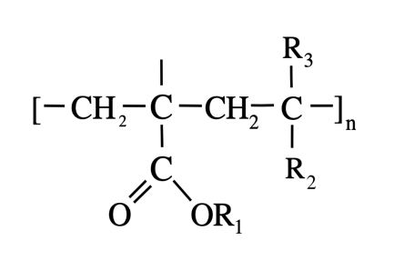
R₁ – CH₃
R₂ – COONa
R₃ – COO-C₄H₉

В ИК-спектрах (KBrν_{max}, см⁻¹) полиэфирсилоксанового сополимера наблюдались узкие полосы поглощения со следующими волновыми значениями: 1259 см⁻¹, наличие силоксановых фрагментов Si(CH₃)₂ подтверждают полосы поглащения в области 1275–1260 см⁻¹ [95]. Данное волновое колебание не расщепляется, что характерно для силоксановых групп Si(CH₃)₂.

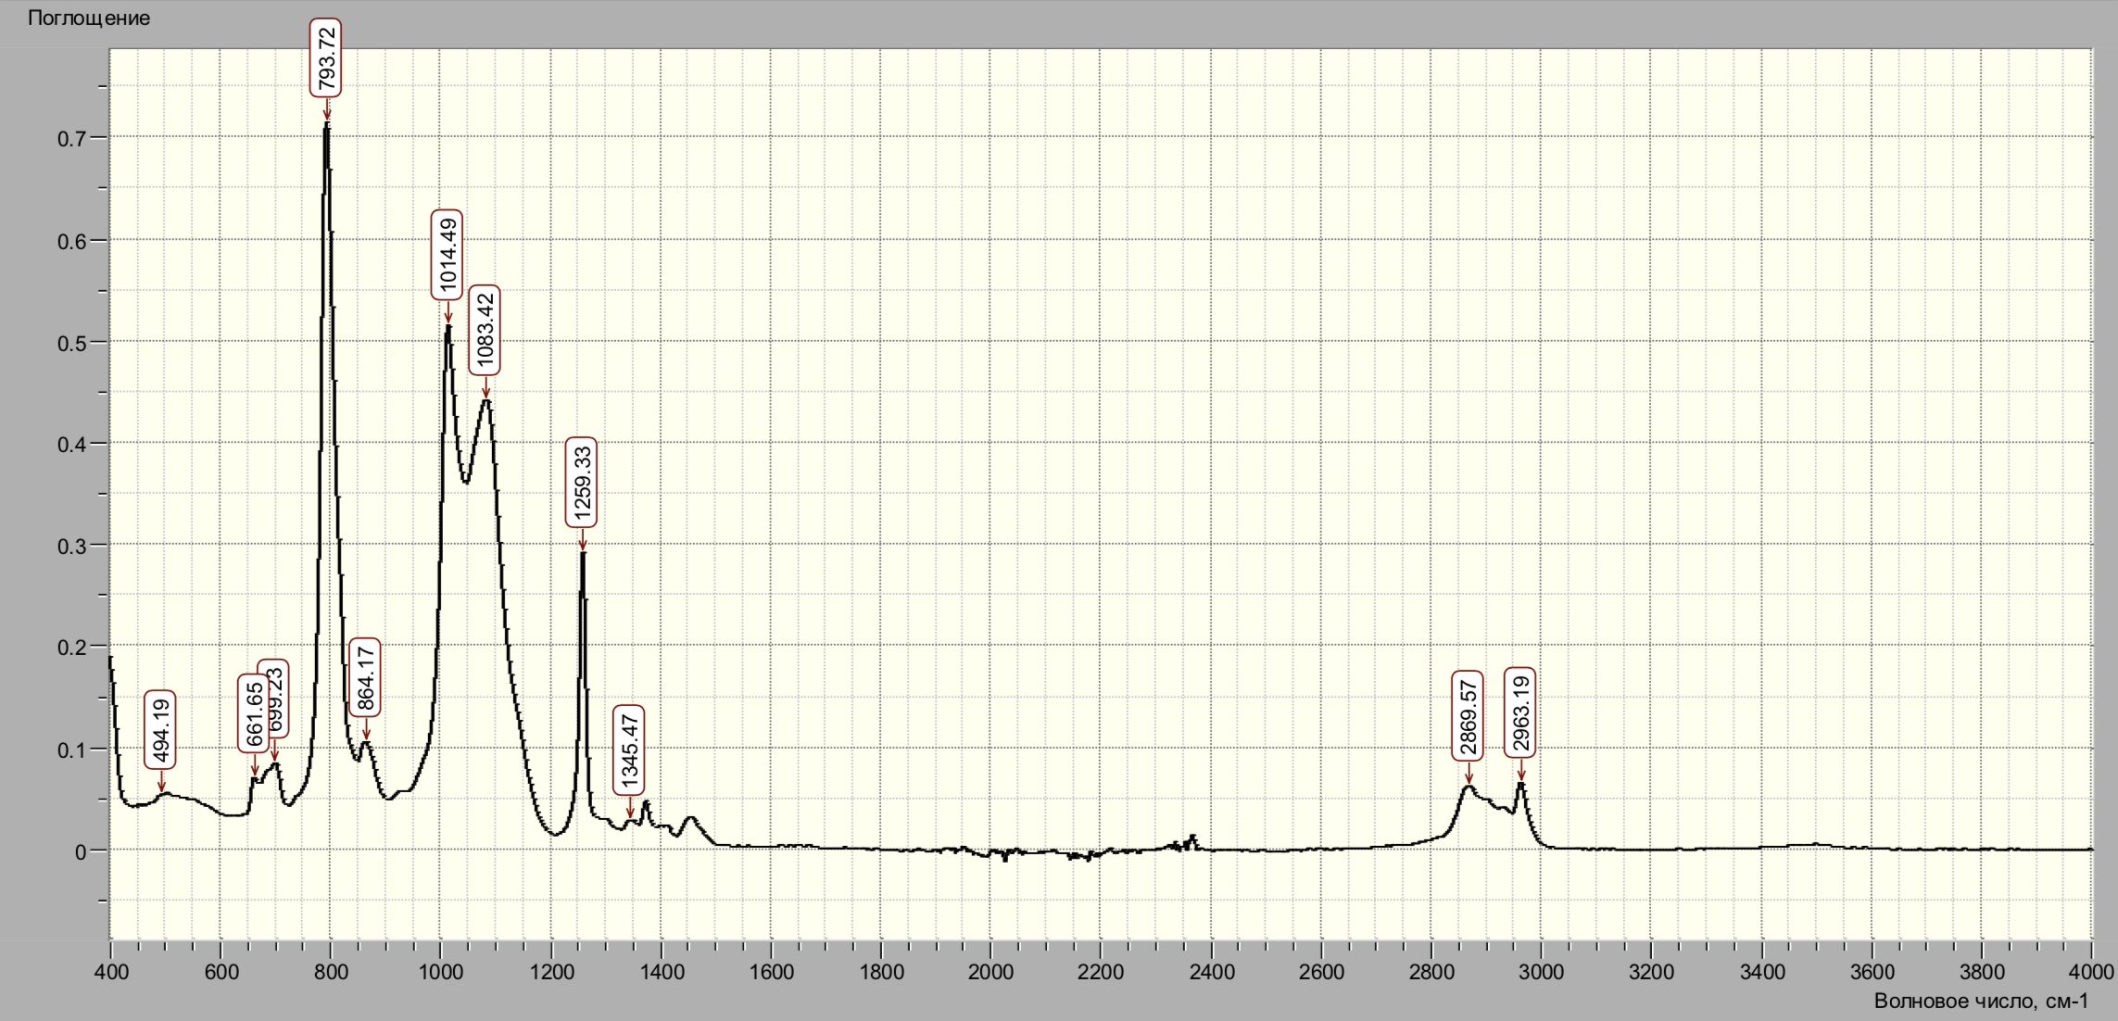

Рисунок 2 – ИК-спектры образцов полиэфирсилоксанового сополимера

Наличие полос в спектральной области 1090–1030 см⁻¹, характерно дляэфирных связей, осуществляемых через атомы кремния. В спектре исследуемого образца обнаружены колебания 1033–1014 см⁻¹, что предполагает наличие кремниевых эфирных связей. Однако в области 1110–1000 см⁻¹, характерных для связей Si–O–C, колебаний не обнаружено, что однозначно доказывает наличие лишь эфирной связи только через атомы кремния.
В области 1500–700 см⁻¹ так же есть деформационные колебания, доказывающие наличие силановых Si(CH₃) связей. Так, полоса в области 864 см⁻¹, характерна для фрагмента Si(CH₃)_{2γ}, аполоса в области 764 см⁻¹ характерна для связей Si(CH₃)_{3γ}.
Наличие метильных и метиленовых фрагментов фиксируется в области 2869–2963 см⁻¹.
В результате, можно сделать заключение, чтодля данного спектра будет приемлема следующая структура формула:

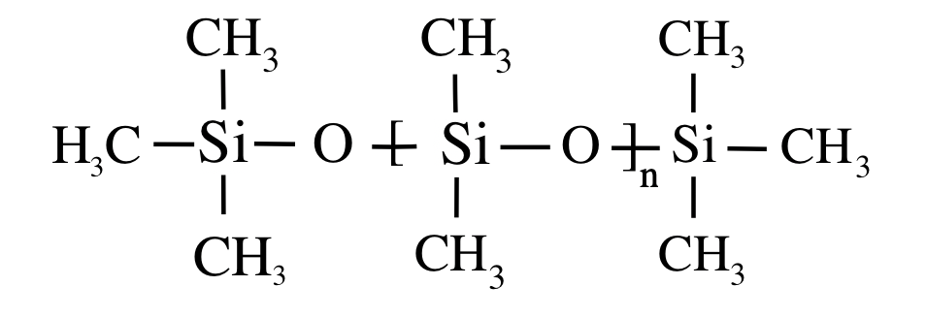
n = 12

Для полиакрилата натрия обнаруживаются частоты в интервале 1800–1500 см⁻¹, где проявляются связанные карбонильные группы разной природы, принимающие участие как в межмолекулярных связях, так и в процессах взаимодействия с молекулами воды при набухании полимера. В ИК-спектре второго образца, карбонилы в составе карбоксила и карбоксилата поглощают при 1733 см⁻¹ и 1633,39 см⁻¹ соответственно. Причем интенсивность полосы поглощения C = O карбоксила значительно выше чем карбоксилата, что говорит о частичной ионизации полимера.

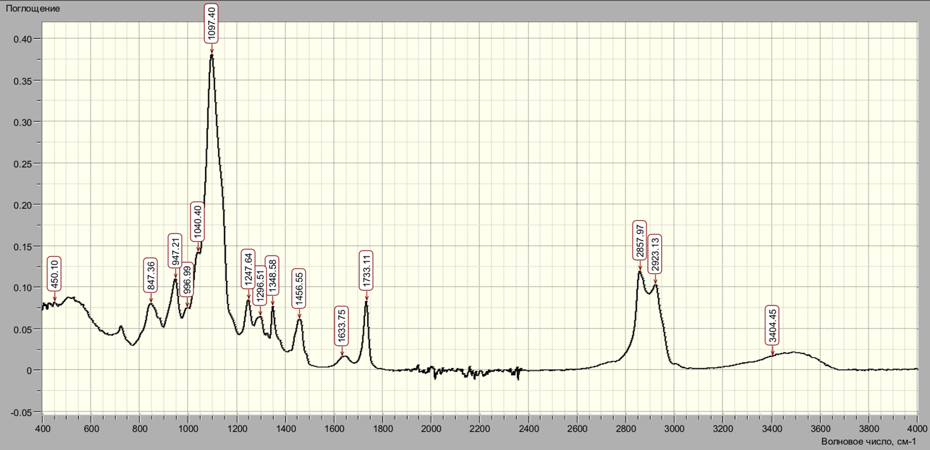

Рисунок 3 – ИК-спектры образцов полиакрилата натрия

Присутствие неионизированной формы доказывает наличие полос в области 847 см⁻¹, характерных для неионизированных форм (960 см⁻¹–880 см⁻¹).
Наличие колебаний в области 3404 см⁻¹, говорит о присутствии свободной карбоксильной группы не связанной водородными связями.
Наличие метильных и метиленовых фрагментов фиксируется в области 2857 см⁻¹, 2923 см⁻¹.
Данные ИК спектроскопии подтверждают наличие полиакрилата, как и полиакриловой кислоты:

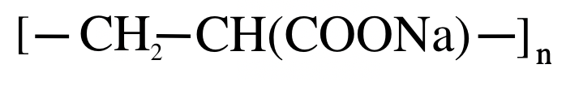
n=15

2.1.2 Обьемные свойства водных растворов аддитивов
Комплекс физико-химических исследований включал определение удельной электропроводности (χ, мкСм/см) и водородный показатель (pH) как в свежеприготовленных растворах, так и выдержанных во времени (τ не менее 48 ч) с различным содержанием аддитивов (С = 0÷4 г/дм³) при Т = 298 К.
Анализ удельной электропроводности (Рисунок 4) растворов с различным содержанием амфифильных соединений свидетельствует, что способность молекул с диссоциации в воде преобладает в составе ПАН (Рисунок 4 а).

Рисунок 4 – Влияние концентрации ПАН (а) и ПЭС (б) на удельную электропроводность водных растворов:
1 – свежеприготовленные; 2 – выдержанные во времени (48 ч) растворы

Как показывают экспериментальные данные, в разбавленных изоконцентрационных (0,25 г/дм³) растворах ПАН и ПЭС удельная электропроводность составила соответственно 6,22 и 3,48 мкСм/см (Рисунок 4 а,б; кривые – 1).
По мере дальнейшего увеличения концентрации показатели χ в присутствии ПЭС (С ≥ 1 г/дм³) стабилизировались на уровне 4,11÷4,46 мкСм/см, в то время как растворы с ПАН демонстрировали неизменный рост удельной электропроводности (χ = 16,97 мкСм/см, С_{ПАН} = 4 г/дм³).
Увеличение продолжительности экспозиции растворов (до 48 ч) еще больше усиливало разницу в значениях χ между ПАН и ПЭС (Рисунок 4 а,б; кривые – 2). В выдержанном во времени разбавленном (0,25 г/дм³) растворе ПАН удельная электропроводность возросла в 5,6 раза и составила 34,95 мкСм/см (Рисунок 4 а, кривая 2). Для раствора ПЭС (Рисунок 4 б, кривая 2) при аналогичных условиях (τ = 48 ч; С = 0,025 г/дм³) изменение χ было менее значительным (от 3,48 до 4,48 мкСм/см). За пределами этого концентрационного участка (С ˃0,25 г/дм³), судя по экспериментальным зависимостям, рост удельной электропроводности во времени наиболее сильно выражен также в растворах ПАН. Сопоставление значений χ через 48 ч выдержки и свежеприготовленных растворов (0,4 г/дм³) показывает, что удельная электропроводность в растворах ПАН увеличивается в 8,1 раза (от 16,97 до 137,44 мкСм/см), в растворах ПЭС только лишь в 2,3 раза (от 4,11 до 9,50 мкСм/см).
Установленное превалирование ионизированных форм, обеспечивающих более высокие показатели χ в растворах ПАН, объясняется с позиций изменения поляризуемости и энергетических характеристик процесса гидратации. Ион натрия в составе ПАН характеризуется большим значением теплоты гидратации по сравнению с эфирной группой в составе ПЭС [96]. Ион натрия, координируя вокруг себя диполи воды, вызывает поляризацию молекулы и последующий её распад с образованием макроанионов полиакрилата. Из-за меньшей гидратации полярных групп ПЭС степень диссоциации его молекул (α, %) значительно ниже (Таблица 1).

Таблица 1 – Физико-химические характеристики растворов

C, г/дм³ | Cм, моль/л | λ, См*м²/моль |  | α, %
C, г/дм³ | Cм, моль/л | I | II | I | II
ПАН
0,25 | 0,00019186 | 0,32398834 | 1,82148976 | 28,38196493 | 19,398187
0,5 | 0,00038373 | 0,1784224 | 0,95019972 | 24,44142411 | 10,1192728
1 | 0,00076746 | 0,09190059 | 0,59927576 | 12,58912192 | 6,38206347
2 | 0,00153492 | 0,06427569 | 0,46729489 | 8,80488863 | 4,9765164
4 | 0,00306984 | 0,05528629 | 0,4477108 | 7,573464384 | 4,76795314
ПЭС
0,25 | 0,00024108 | 0,144458248 | 0,18572255 | 18,6794404 | 29,4161867
0,5 | 0,00048216 | 0,066040308 | 0,16288781 | 14,4825237 | 24,9387867
1 | 0,00096432 | 0,046235682 | 0,07297991 | 10,1394039 | 14,3097867
2 | 0,00192864 | 0,022229132 | 0,03849033 | 4,87480965 | 7,54712333
4 | 0,00385728 | 0,010653101 | 0,02462823 | 2,33620636 | 4,829065

I – свежеприготовленные; II – выдержанные во времени растворы (48 ч)

В разбавленных (0,25 г/дм³) растворе ПЭС на долю ионизированных форм приходится не менее 19 %, что в 1,5 раза ниже, чем в изоконцентрационном растворе ПАН. По мере увеличения концентрации раствора степень диссоциации уменьшается и не превышает 2 % при С = 4 г/дм³, что в 4 раза меньше, чем в растворе ПАН (Таблица 1).
Высвободившиеся при диссоциации слабокислые функциональные группы (Рисунок 5 а,б, кривые 1) обеспечивают уменьшение водородного показателя от 5,98 до 4,26 в растворах ПАН и от 5,40 до 4,64 в растворах ПЭС по мере увеличения их концентрации в воде от 0,25 до 4 г/дм³.

Рисунок 5 – Влияние концентрации ПАН (а) и ПЭС (б) на водородный показатель водных растворов: 1 – свежеприготовленные; 2 – выдержанные во времени (48 ч) растворы

При увеличении продолжительности экспозиции растворов (Рисунок 5 а,б, кривые 2) изменение рН обусловлено накоплением продуктов гидролиза. Так, по истечении 48 часов (с момента приготовления) в изоконцентрационных растворах ПАН и ПЭС значения водородного показателя изменились на 0,1÷0,8 и 0,1÷0,4 соответственно.
Установленные закономерности физико-химических превращений аддитивов в водных растворах учитывались нами при прогнозировании и обосновании их поверхностных свойств.

2.1.3 Поверхностные свойства амфифильных соединений на межфазной границе «вода-воздух»
Исследования заключались в оценке поверхностной активности исследуемых аддитивов на основе измерения поверхностного натяжения (σ, мДж/м²) их растворов (метод Дью-Нуи) [97]. Максимальное усилие отрыва кольца измеряли при помощи тензиометра (модель DST) в изотермических условиях (Т=298К).
Водные растворы с заданной концентрацией аддитивов (С = 0÷1 г/дм³) готовили последовательным разбавлением исходного раствора (С = 1 г/дм³) дистиллированной водой. Растворы амфифильных соединений с концентрацией 1 г/дм³ были получены путем растворения навески аддитивов в указанном растворителе.
Результаты изучения поверхностных свойств двух разновидностей амфифильных соединений сводятся к следующему.
Изотермы поверхностного натяжения (Т=298 К) наглядно отражают динамику существенного изменения σ на межфазной границе «вода-воздух»при введении полиакрилата натрия (Рисунок 6, кривая 1) и полиэфирсилоксанового сополимера (Рисунок 6, кривая 2) в воду.

Рисунок 6 – Изотермы поверхностного натяжения растворов ПАВ в воде на границе раздела с воздухом: 1 – ПАН, 2 – ПЭС

Сопоставительный анализ значений удельной поверхностной энергии
(σ, мДж/м²) на межфазной границе с воздухом показывает, что в воде наибольшую поверхностную активность проявляет ПАН (Рисунок 6, кривая 1). В области концентраций ПАН от 0 до 1 г/дм³ поверхностное натяжение (σ) уменьшилось на 15,32 мДж/м² и составило 56,72 мДж/м². Для ПЭС на том же концентрационном участке (Рисунок 6, кривая 2), в сравнении с ПАН, фиксировали практически в 2,00 раза меньшую депрессию поверхностного натяжения (Δσ=7,64 мДж/м²). Экспериментально полученные значения поверхностногонатяжения ПАН и ПЭС в водеобъяснимы с позиций раннее установленного превалирования ионизированных форм полиакрилата натрия в сравнении с полиэфирсилоксановым сополимером в изоконцентрационных растворах.
Таким образом, по результатам измерения удельной поверхностной энергии на межфазной границе «вода-воздух» можно заключить, что полиакрилат натрия и полиэфирсилоксановый сополимер обладают свойствами поверхностно-активного вещества.
На следующем этапе исследований определяли их поверхностную активность на межфазной границе «твердое-воздух».

2.1.4 Поверхностные свойства амфифильных соединений на межфазной границе «твердое-воздух»
Исследовали влияние концентрации ПАВ (С_{ПАВ}, г/дм³: 0÷1), температуры (Т,К:293÷313), а также содержания пленкообразующего (С_{пл},%:0÷30). Продолжительность опытов во всех случаях составляла 30 мин, что по данным предварительных исследований оказалось достаточным для достижения равновесных состояний.
По завершению операций составляющие суспензии быстро разделяли центрифугированием, при тех же температурных режимах, при которых выполняли опытные исследования. Количество проадсорбированного ПАВ (Г,г/г пигмента) определяли по предварительно полученным, для соответствующих составов пленкообразующих, калибровочным кривым σ=f(C_{ПАВ}). Определение значений поверхностного натяжения для концентрации ПАВ было произведено 5 раз.
Количество адсорбированных аддитивов на твердой поверхности диоксида титана определяли по разности их равновесных концентраций в растворе до и после адсорбции, при фиксированной массе пигмента (m = 0,1 г) и постоянном объеме раствора (V= 0,25 дм³).
Для установления закономерностей изменения удельной поверхностной энергии и механизмов адсорбционных процессов при введении исследуемых аддитивов были определены их равновесные и кинетические характеристики.
Полученные результаты изучения процессов адсорбции двух разновидностей амфифильных соединений на твердой поверхности диоксида титана в бинарных «вода-TiO₂» и тройных «вода-акрил-TiO₂» системах сводятся к следующим положениям.
Равновесные изотермы адсорбции (Т=298 К) показывают, что с увеличением концентрации аддитивов количество ПАВ (Рисунок 7, кривые 1а и 1б) на межфазной поверхности диоксида титана с водой возрастает. Показатели адсорбции максимальны при дозировании в водную суспензию 1 г/дм³ ПАВ.
Для сравнительной оценки способности двух ПАВ, концентрироваться на поверхности пигмента и тем самым снижать его удельную поверхностную энергию использовали показатели поверхностной активности. Поверхностную активность ПАВ (dГ/dC_{ПАВ}) рассчитывали по тангенсу угла наклона линейных участков изотерм адсорбции. Численные коэффициенты линейных уравнений, описывающих изотермы адсорбции, были определены с помощью метода наименьших квадратов. Значения коэффициентов корреляции были не ниже 0,95.

Рисунок 7 – Изотермы (Т=298 К) адсорбции в присутствии ПАН (а) и ПЭС (б) с содержанием пленкообразующего в системе: 1-0%, 2-10%, 3-20%, 4-30%

В водных суспензиях TiO₂, поверхностная активность ПАН составляет 0,172 дм³/г, для ПЭС этот показатель немного ниже – 0,147 дм³/г (Таблица 2).

Таблица 2 – Показатели поверхностной активности ПЭС и ПАН на межфазной границе с диоксидом титана

C_{пл}, % | ПЭС |  | ПАН
C_{пл}, % | Г_{жт}/С_{ПЭС}, дм³/г | R² | Г_{жт}/С_{ПАН}, дм³/г | R²
0 | 0,147 | 0,996 | 0,172 | 0,978
10 | 0,026 | 0,963 | 0,167 | 0,966
20 | 0,031 | 0,989 | 0,170 | 0,948
30 | 0,040 | 0,984 | 0,178 | 0,964

Для водно-акриловых суспензий диоксида титана отмечали уменьшение адсорбции ПЭС в сравнении с водными (Рисунок 7 кривые 2÷4б). В композициях с содержанием пленкообразующего на уровне 10% показатель поверхностной активности ПЭС составляет 0,026 дм³/г (Таблица 2), что в 5,7 раза ниже, чем в растворителе (dГ/dC_{ПАВ}=0,147 дм³/г). Однако, по мере дальнейшего увеличения содержания пленкообразующего (20 и 30%) снижение поверхностной активности ПЭС замедляется. При С_{пл}=30%, поверхностная активность на пигменте снижена до 0,040 дм³/г, т.е., только в 3,7 раза по сравнению с водой. В отличие от ПЭС, при введении ПАН в акрилсодержащие композиции (Рисунок 7, кривые 2÷4a), установлена близость значений адсорбции с показателями в воде (Рисунок 7, кривая 1a). В изоконцентрационных по содержанию ПАН и пленкообразующего суспензиях, коэффициент поверхностной активности dГ/dC_{ПАВ} сохранялся на уровне 0,167÷0,178 дм³/г (Таблица 2). Это явно указывает на отсутствие конкурентной адсорбции между полимером и вводимым ПАВ, т.е., ПАН сорбируется на активных участках пигмента, свободных от макромолекул пленкообразующего. В результате, разница между dГ/dC_{ПАВ} двух ПАВ в водно-акриловых суспензиях усугубляется и становится очень значительной. Поверхностная активность ПАН превосходит ПЭС от 6,4 до 4,5 раз по мере увеличения содержания пленкообразующего от 10 до 30 %.
Для определения механизмов концентрирования ПАВ на пигментированном диоксиде титана устанавливали кинетические характеристики адсорбционных процессов.
Кинетические зависимости адсорбции ПАВ при различных температурах представлены на рисунке 8.

Рисунок 8 – Зависимость удельной адсорбции ПАВ от времени
а – ПАН, б – ПЭС
Т, К: 1 – 283; 2 – 313

Анализ результатов, полученных при фиксированной концентрации обоих ПАВ (С_{ПАВ}=0,5 г/дм³) в водных суспензиях показал, что величина адсорбции (Т=283 К) по истечении 900 секунд с начала контакта составляющих суспензии для ПАН составила 0,011 г/г для ПЭС 0,013 г/г.
При повышении температурного режима (Т= 313 К) за тот же промежуток времени (900 с) количество адсорбата на поверхности пигмента возрастает в 1,18 раз для ПАН (Г_{уд}=0,013 г/г), в случае ПЭС в 1,75 раз (Г_{уд}=0,0135 г/г). Интенсификация процесса адсорбции для обоих разновидностей аддитивов при повышении температуры косвенно указывает на хемосорбционное закрепление адсорбата [98].
Для оценки механизма адсорбции ПАВ были рассчитаны энергетические характеристики данного процесса. С этой целью, на начальных (линейных) участках установленных зависимостей проводили горизонтальную линию при одном и том же значении удельной адсорбции (Г_{уд}=0,004 г/г), пересекающую полученные изотермы (Рисунок 9, кривые а,б). Затем в точках пересечения определили скорости адсорбции ПАН и ПЭС при соответствующих температурах (V=Г_{уд}/$τ$). Для ПАН скорость адсорбции составила 1,25$∙$10⁻⁵ моль/г$∙$с при 283 К и 1,66$∙$10⁻⁵ моль/г$∙$с при 313К, для ПЭС – 1,54$∙$10⁻⁵ моль/г$∙$с (283 К), 2,70$∙$10⁻⁵ моль/г$∙$с (313 К).
Далее построили зависимость -lnV(1/T) и по тангенсу угла наклона прямой вычислили значение энергии активации Е_{а} = tg$β∙$R:

Рисунок 8 – Зависимость удельной адсорбции ПАВ от времени
а – ПАН, б – ПЭС
Т, К: 1 – 283; 2 – 313

Значения энергии активации в исследуемом интервале температур для ПАН составили 21,46 кДж/моль, что свидетельствует о химическом характере закрепления аддитива. В случае ПЭС энергия активации достигает 10,96 кДж/моль, что характерно для физической адсорбции (E_{a}= 10,96 кДж/моль).

Выводы по второму разделу
1. При сопоставимых концентрациях в воде (от 0,25 до 4 г/дм³) ПАН характеризуется большим диапазоном изменений удельной электропроводности (от 6,21 до 16,97 мСм), чем ПЭС (от 3,48 до 4,11 мСм). Превалирование ионизированных форм, обеспечивающих более высокие показатели χ в растворах ПАН, обусловлено большей способностью к гидратации полярных групп (натрий) его макромолекул, по сравнению с эфирной группой в составе ПЭС.

2. Полиакрилат натрия является полиэлектролитом, диссоциирующим в воде с образованием макроанионов полиакрилата. Степень диссоциации ПАН в разбавленных растворах (0,25 г/дм³) максимальна и составляет 28 %. Повышение концентрации (С ˃ 0,25 г/дм³) сопровождается уменьшением α до уровня 8 % при С_{ПАН} = 4 г/дм³.
3. Полиэфирсилоксановый сополимер является более слабым электролитом, чем ПАН. Степень диссоциации его макромолекул в разбавленном растворе (0,25 г/дм³) в 1,5 раза меньше и составляет 19 %). В области повышенных содержаний (С_{ПЭС} = 4 г/дм³) α не превышает 2 %, то есть в 4 раза ниже, чем в изоконцентрационном растворе ПАН.
4. Диссоциация амфифильных соединение сопровождается высвобождением слабокислых функциональных групп, что обеспечивает смещение водородного показателя. Относительно бидистиллированной воды (рН=5,4) происходит постепенное уменьшение рН до минимального уровня 4,26 в растворах ПАН и 4,64 в растворах ПЭС.
5. С увеличением продолжительности экспозиции раствора изменение α и рН обусловлено накоплением продуктов гидролиза, по истечении с момента приготовления 48 часов в изоконцентрационных растворах ПАН и ПЭС значения водородного показателя изменились на 0,1÷0,8 и 0,1÷0,4 соответственно.
6. При фиксированных температурах с увеличением концентрации аддитивов, зависимости по изменению поверхностной энергии характеризуются закономерным снижением, вплоть до насыщения. Предельное значение концентрации ПАВ, отвечающие максимальному изменению величины поверхностного натяжения, составляет 0,25÷0,5 г/дм³.
7. Полиакрилат натрия является поверхностно-активным веществом, концентрирующемся на межфазной границе «вода-воздух». Поверхностное натяжение (σ) ПАН в области концентраций от 0 до 0,25 г/дм³ уменьшилось 12,12 мДж/м² и составило 59,92 мДж/м².
8. Полиэфирсилоксановый сополимер является более слабым поверхностно-активным аддитивом, чем ПАН, что объясняется меньшим содержанием ионизированных форм в изоконцентрационных растворах. Поверхностное натяжение (σ) ПЭС на межфазной границе «вода-воздух» области концентраций от 0 до 0,25 г/дм³ уменьшилось на 3,29 мДж/м² и составило 68,75 мДж/м².
9. Равновесные изотермы адсорбции (Т=298 К) в бинарной системе «вода-TiO₂» показывают, что с увеличением концентрации вводимых ПАН и ПЭС количество поверхностно-активных веществ на межфазной поверхности диоксида титана сводой возрастает. Показатели адсорбции Г_{тж} максимальны при дозировании в водную суспензию 1 г/дм³ ПАН и составляют 0,165 дм³/г. В изоконцентрационных водных растворах ПЭС значения удельной адсорбции меньше (Г_{тж}=0,145дм³/г).
10. Для водно-акриловых суспензий TiO₂ фиксировали уменьшение адсорбции ПЭС в сравнении с водными. В композициях с содержанием пленкообразующего на уровне 10% показатель поверхностной активности ПЭС составляет 0,026 дм³/г, что в 5,7 раза ниже, чем в растворителе (dГ/dC_{ПАВ}=0,147 дм³/г). Увеличение содержания пленкообразующего в системе (20 и 30%) вызывает снижение поверхностной активности ПЭС до 0,040 дм³/г.
11. При введении ПАН в тройную систему «вода-акрил-TiO₂», установлена близость значений адсорбции с показателями водной суспензии. В композициях с содержанием пленкообразующего (от 10 до 30%) показатель поверхностной активности ПАН остается на уровне 0,165÷0,178 дм³/г, что имеет принципиальное значение процесса формирования адсорбционного слоя на повехности адсорбтива и исключает конкуренцию между пленкообразующим и аддитивом.
12. Экспериментально доказано, что в изоконцентрационных по содержанию ПАВ водно-акриловых суспензиях поверхностная активность ПАН превосходит ПЭС от 6,4 до 4,5 раз по мере увеличения содержания пленкообразующего от 10 до 30 %.
13. Процессы адсорбии полиакрилата натрия на поверхности диоксида титана носят химический характер. Рассчитанные значения энергии активации в исследуемом интервале температур составили для ПАН 21,46 кДж/К·моль. Процессы адсорбции полиэфирсилоксанового сополимера на поверхности пигмента напротив имеют физический характер (Е_{а} = 10,96 кДж/моль).
На основе систематизации отдельных положений теории межфазных взаимодействий в водно-дисперсионных средах с участием поверхностно-активных веществ (глава 1), а также опираясь на результаты исследований физико-химических свойств растворов полиакрилата натрия и полиэфирсилоксанового сополимера (глава 2), нами были определены наиболее вероятные направления реализации их функционального эффекта в отношении твердофазных дисперсий диоксида титана, а именно смачивающий, диспергирующий и стабилизирующий.
Для экспериментального подтверждения этих предположений был предпринят цикл исследований.

3. ИССЛЕДОВАНИЕ СМАЧИВАЮЩЕГО ЭФФЕКТА ПАВ

Установленные физико-химические закономерности на межфазных границах «вода-акриловое пленкообразующее-диоксид титана» являются необходимыми предпосылками для разработки научно обоснованных подходов получения новых водно-дисперсионных материалов, модифицированных ПАВ, как с позиций оптимизации их количественных составов, так и достижения высоких показателей смачивания поверхностей пигментированного диоксида титана и стальных объектов.
В настоящей главе представлены результаты исследования влияния поверхностно-активных веществ на смачивание диоксида титана в водно-дисперсионных лакокрасочных материалах на основе акрилового пленкообразующего. В качестве критерия оценки смачиваемости диоксида титана использовали краевой угол смачивания (θ°).

3.1 Подготовка проб для измерения краевого угла смачивания
Готовили бинарные и тройные системы: «вода-ПАВ», «вода-акрил-ПАВ». Водные растворы с заданной концентрацией ПАВ (С_{ПАВ}=0,25÷4г/дм³) готовили последовательным разбавлением исходного раствора (С_{ПАВ}=4г/дм³) дистиллированной водой. Растворы ПАВ с концентрацией 4 г/дм³ были получены путем растворения навески аддитивов в дистиллированной воде. В водно-акриловых композициях (С_{пл}=10÷30%) варьировали те же количественные содержания ПАВ что и воде (С_{ПАВ}=0,25÷4г/дм³).
Краевой угол смачивания определяли на четырех видах твердой поверхности. Стекло использовали в качестве эталона полярной поверхности, парафин – неполярной. При выборе стальной пластины исходили из позиций максимального приближения к реальным условиям нанесения ЛКМ. Минерал ильменит – FeTiO₃ (31,6% O; 31,6% Ti; 36,8% Fe) имитировал поверхность пигментированного диоксида титана.

3.2 Методика измерения краевого угла смачивания
Способность ПАВ влиять на взаимодействие жидкости с твердой поверхностью (при наличии одновременного контакта с воздухом), оценивалась на основании определения краевого угла смачивания (θ) при фиксированной температуре (Т, К = 293).
Измерение θ осуществляли с использованием автоматической системы измерений динамического угла смачивания серии ACAM (Рисунок 10).

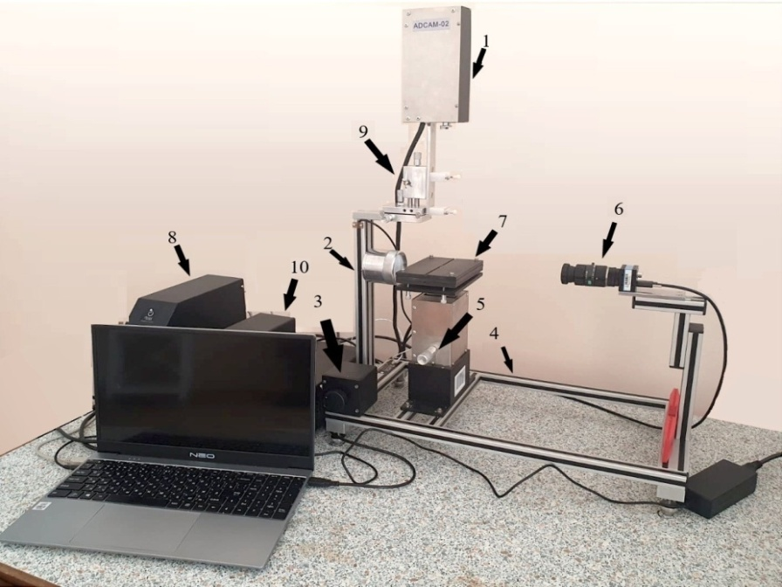

1 – модуль дозатора АDCAM-02, 2 – источник света, 3 – регулятор интенсивности освещения, 4 – основание, 5 – регулятор поднятия столика, 6 – камера, 7 – столик с подложкой, 8 – главный контролер, 9 – системы настройки иглы по горизонтали и вертикали, 10 – двигатель модуля дозатора

Рисунок 10 – Автоматическая система измерений динамического угла смачивания серии ACAM

Шприц Гамильтона на 0,25 мл (Gastight, 1725 RN, Hamilton), заполнялся исследуемым раствором и помещался в модуль дозатора 1. После включения главного контролера 8 и двигателя модуля дозатора 10 открывали программу ApexAcamSoftware (Рисунок 11). Затем регулятором интенсивности освещения 3 (Рисунок 12) добивались абсолютно белого фона, как показано на рисунке 2, с целью точного расчета угла контакта.
С помощью системы настройки иглы 9 (Рисунок 10) по горизонтали и вертикалидобивались центровки кончика иглы 2 (Рисунок 11).
Теневое изображение капли получали с помощью высокоскоростной камеры C-mount, ПЗС-типа 6 (Рисунок 10).
Исследование растекания капли проводили при реализации вынужденного нагнетания и откачки жидкости на подложку системой, состоящей из главного контролера 8, двигателя 10 и модуля дозатора 1 (Рисунок 10). Скорость подачи 5 мкл/с и объем капли 10 мкл задавали постоянными, устанавливая соответствующие значения во вкладке Setparameters программы (Рисунок 12).

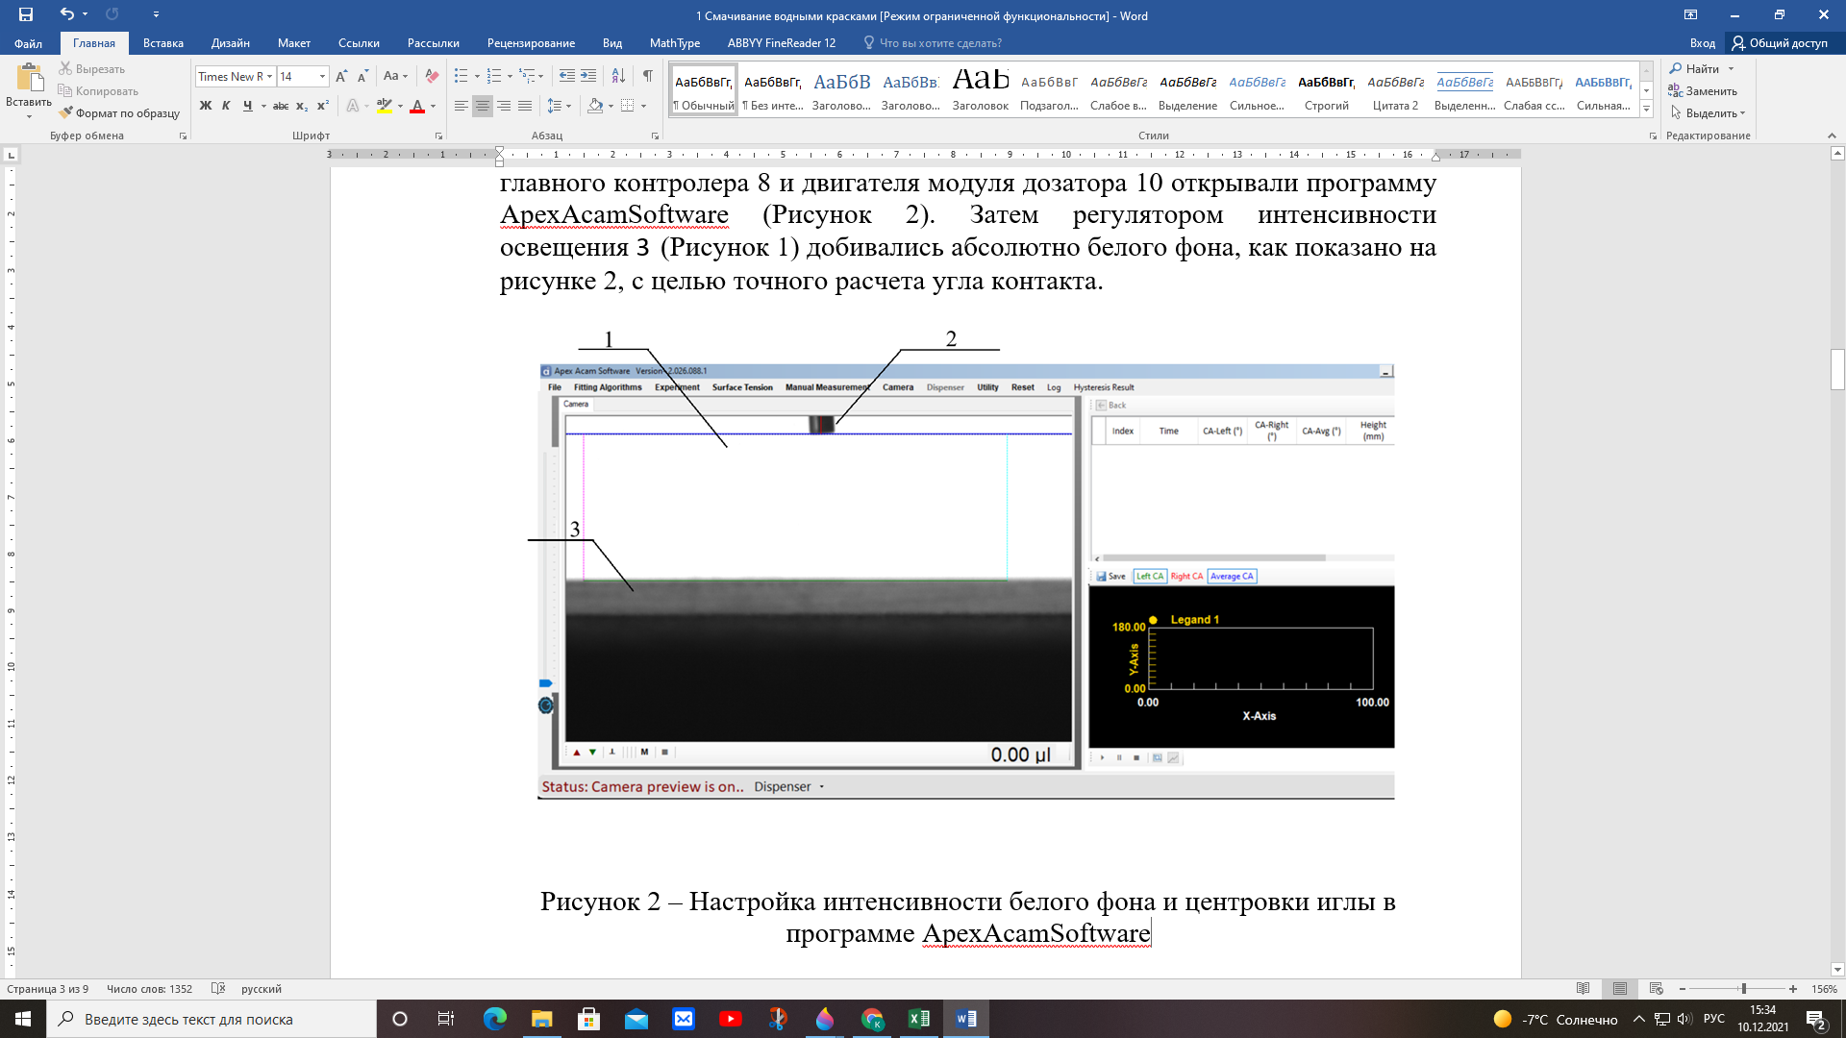

1 – белый фон, 2 – центровка иглы, 3 – подложка
Рисунок 11 – Настройка интенсивности белого фона и центровки иглы в программе ApexAcamSoftware

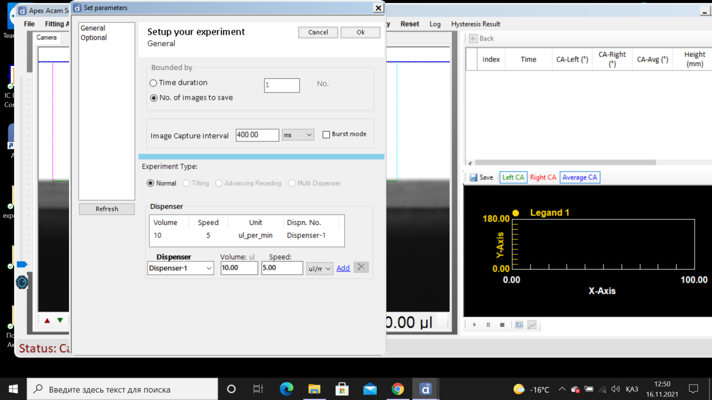

Рисунок 12 – Вкладка Set parameters программы Apex Acam Software

Каплю требуемого объема, с кончика иглы шприца Гамильтона переносили на подложку, поднимая столик вверх до момента контакта капли с поверхностью (Рисунок 13).

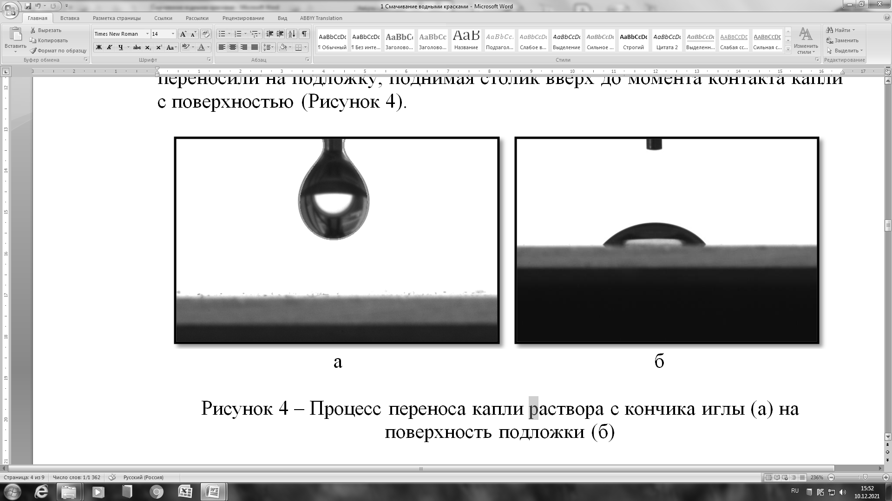

Рисунок 13 – Процесс переноса капли раствора с кончика иглы (а) на поверхность подложки (б)

Статические контактные углы в равновесном состоянии измерялись через 20 с после дозирования, согласно рекомендациям [99].
Теневое двумерное изображение капли обрабатывали круговым методом (Рисунок 14). Сущность метода заключается в захвате и сохранении изображения с упавшей капли, распознавании базовой линии 1 (Рисунок 14), выборе точек на краю криволинейного профиля капли 2 (Рисунок 14), нахождении уравнения окружности и угла касательной к базовой линии в двух точках пересечения окружности с базовой линией, который и является углом смачивания.

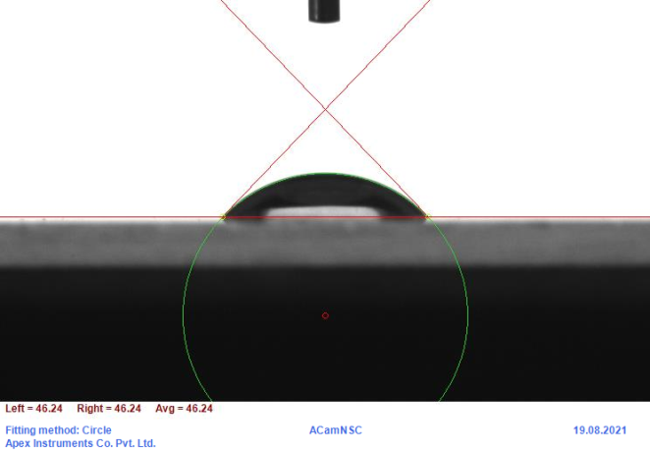

Рисунок 14 – Нахождение контактного угла в программе ApexAcamSoftware

Угол смачивания определяли путем пяти параллельных измерений. Точность измерения составляла ±0,05⁰.
Моделирование совместного влияния ПАВ и пленкообразующего на смачивающую способность водно-акриловых композиций осуществляли в рамках метода вероятностно-детерминированного планирования (ВДП) [100]. Подробное описание процесса применения метода ВДП для моделирования многофакторных процессов представлено в работе [101].
Исследовательские работы с использованием ВДП состояли из нескольких этапов:
1. В качестве входных факторов определили: содержание в водном растворе акриловой дисперсии (С_{пл}, %: 0÷30) и концентрацию поверхностно-активных веществ (С_{ПАВ}, г/дм³: 0÷4). Числовые значения уровней для каждого фактора представлены в таблице 3.

Таблица 3 – Числовые значения уровней для каждого фактора

Факторы | Уровень
Факторы | 1 | 2 | 3 | 4 | 5 | 6
С_{ПАВ}, г/дм³ | 0 | 0,25 | 0,5 | 1 | 2 | 4
С_{пл}, % | 0 | 10 | 20 | 30 | – | –

2. Составили ортогональный план-матрицу двухфакторного эксперимента 4×6. С учетом различного количества уровней двух входных факторов общее количество экспериментов составит 4*6=24. За функцию отклика принимали косинус краевого угла смачивания (здесь i – это порядковый номер эксперимента).

Таблица 4 – Ортогональный план-матрица двухфакторного эксперимента

Уровни фактора С_{ПАВ}, г/дм³ | Уровни фактора С_{пл}, %
Уровни фактора С_{ПАВ}, г/дм³ | 0 | 10 | 20 | 30
0 | у₁ | у₇ | у₁₃ | у₁₉
0,25 | у₂ | у₈ | у₁₄ | у₂₀
0,5 | у₃ | у₉ | у₁₅ | у₂₁
1 | у₄ | у₁₀ | у₁₆ | у₂₂
2 | у₅ | у₁₁ | у₁₇ | у₂₃
4 | у₆ | у₁₂ | у₁₈ | у₂₄

3. Провели серию экспериментов согласно плана-матрицы (Таблица 4) и сформировали экспериментальный массив, установив числовые значения функций отклика (выходных параметров) для каждого эксперимента.
4. Провели выборку экспериментального массива по каждому уровню каждого фактора согласно таблица 5.

Таблица 5 – Выборка экспериментального массива

Уровни фактора С_{ПАВ}, г/дм³ | Выборка | Уровни фактора С_{пл}, % | Выборка
0 | (у₁+у₇+у₁₃+у₁₉)/4 | 0 | (у₁+у₂+у₃+у₄+у₅+у₆)/6
0,25 | (у₂+у₈+у₁₄+у₂₀)/4 | 10 | (у₇+у₈+у₉+у₁₀+у₁₁+у₁₂)/6
0,50 | (у₃+у₉+у₁₅+у₂₁)/4 | 20 | (у₁₃+у₁₄+у₁₅+у₁₆+у₁₇+у₁₈)/6
1,00 | (у₄+у₁₀+у₁₆+у₂₂)/4 | 30 | (у₁₉+у₂₀+у₂₁+у₂₂+у₂₃+у₂₄)/6
2,00 | (у₅+у₁₁+у₁₇+у₂₃)/4 | – | –
4,00 | (у₆ + у₁₂+у₁₈+у₂₄)/4 | – | –

На основе выборки экспериментального массива данных (Таблица 5) осуществляли построение частных зависимостей функций отклика от содержания пленкообразующего и концентрации ПАВ.
6. Каждая частная зависимость была аппроксимирована функцией одной переменной, далее эти функции были объединены в многофакторную статистическую математическую модель (обобщенное уравнение) на основе предложенной [102] полуэмпирической формулы (1):
(1)
где Y_{o} – обобщенное уравнение; Y_{i} – частная функция; – произведение всех частных функций; p – число частных функций, равное числу входных факторов; – арифметическое среднее всех учитываемых экспериментальных значений функции отклика (генеральное среднее) в степени, на единицу меньшей числа частных функций.
Каждая частная зависимость была аппроксимирована функцией одной переменной, далее эти функции были объединены в многофакторную статистическую математическую модель (обобщенное уравнение) на основе предложенной полуэмпирической формулы (1) [103]:
7. Оценку точности полученных многофакторных статистических математических моделей осуществляли путем расчета коэффициентов нелинейной множественной корреляции (R) по (2):

(2)

где n – число экспериментов; p – число входных (независимых) параметров; i – порядковый номер эксперимента; y_{i} – фактическая величина

выходного параметра в i-ом эксперименте; – расчетная величина выходного параметра, вычисленная с помощью многофакторной математической модели, для условий (значений входных параметров) i-го эксперимента; – среднее значение фактической величины выходного параметра для всех n экспериментов (генеральное среднее).
Значимость рассчитанного коэффициента нелинейной множественной корреляции подтверждали с помощью критерия Стьюдента.

3.3 Смачивающий эффект аддитивов в бинарных системе «вода-ПАВ»
Исследования заключались в оценке смачивающей активности аддитивов на межфазной границе «вода-ПАВ» на основе измерения краевого угла смачивания (θ) при фиксированной температуре (Т,К=293) на различных подложках (сталь, диоксид титана, парафин и стекло).
Влияние концентраций ПАВ в воде на краевые углы смачивания (θ) отражают зависимости, представленные на рисунке 15, которые можно разграничить на два участка (I и II). Первый участок включает область концентраций от 0 до 0,25 г/дм³, второй – свыше 0,25 г/дм³. Анализ полученных результатов на первом участке показывает, что в отсутствии ПАВ в воде (С_{ПАВ}=0 г/дм³), поверхности по уменьшению гидрофильности образуют ряд: стекло(∆θ=40,50°) > ильменит(∆θ=53,27°) > сталь(∆θ=65,05°) > парафин(∆θ=77,49°), то есть вода лучше всего смачивает стекло.

а – ПЭС; б – ПАН
Рисунок 15 – Краевые углы смачивания твердых поверхностей водными растворами ПАВ
Экспериментальные данные свидетельствуют, что введение ПАВ в воду стимулирует развитие процессов смачивания, особенности которых определяются природой поверхности и концентрацией поверхностно-активного вещества. Для сравнения смачивающей активности ПЭС ${\left(\frac{dCosθ}{dC_{ПАВ}}\right)}_{с→0}$ на исследуемых субстратах начальные (С_{ПАВ} ≤ 0,25 г/дм³) линейные участки изотерм смачивания (Рисунок 16) аппроксимировали уравнением вида:

Cosθ = Cosθ⁰ + Z·C_{ПАВ}, (3)

где Cosθ⁰ – косинус угла, образуемого водой в отсутствии ПАВ;
Z – константа.

Рисунок 16 – Зависимости поверхности краевого угла смачивания
а – ПЭС; б – ПАН

После дифференцирования уравнения (3) получили:

$$\frac{dCosθ}{dC_{ПАВ}}=Z$$

Соответствующие значения Z представлены в таблице 6.

ПАВ | Подложка | Сталь | Парафин | Стекло | ильменит
ПЭС | dCosθ/dC_{ПАВ} | 1,15 | 1,03 | 0,29 | 0,26
ПАН | dCosθ/dC_{ПАВ} | 0,02 | 0,97 | 0,26 | 0,38

Как следует из анализа полученных данных, максимальную смачивающую активность ПЭС проявляет по отношению к стали (Z = 1,15) и минимальную (Z = 0,26) на ильмените. Интересно сравнить промежуточные значения смачивающей активности ПЭС на парафине (Z = 1,03) и стекле (Z = 0,29).
Известно [104], что парафин имеет значительно меньшую диэлектрическую проницаемость (ε = 2,2), чем стекло (ε = 5÷9) и тем более вода (ε = 81).Именно по этой причине полярная вода лучше смачивает более полярную поверхность стекла (θ = 40,50°), чем парафин (θ = 77,49°). Введенный в воду ПЭС демонстрирует в 3,55 раза большую смачивающую активность на парафине, чем стекле, что вполне объяснимо с позицией правила уравнения Ребиндера [105]. Поверхностная активность ПЭС тем больше, чем больше разность полярностей (ε), контактирующих фаз, а она больше между парафином и водой. Такие же закономерности по отношению к этим двум диаметрально противоположным по своей природе поверхностям сохранялось и для ПАН (Таблица 6). Значения смачивающей активности ПАН на парафине (z = 0.97) и стекле (z = 0,26) оказались очень близки с ПЭС. Однако данный показатель у ПАН по отношению к стальной поверхности значительно меньше (z = 0.02) и чуть больше на ильмените (z = 0.38), чем у ПЭС (Таблица 6).
При последующем дозировании ПАВ (С_{ПАВ}˃0,25 г/дм³) отмечали отклонение зависимостей θ = f(C_{ПАВ}) от прямолинейности (участок II, рисунок 6а и б). Уменьшение прироста гидрофильности растворов ПЭС на втором концентрационном по отношению к исследуемым поверхностям было различным. На стальной пластине краевой угол дополнительно изменился на 15,10° при увеличении концентрации ПЭС от 0,25 до 4 г/дм³ и стал близок по своему значению (θ = 29,60°) к показателю смачивания самой гидрофильной поверхности стекла (θ = 26,67°). В тех же концентрационных пределах вводимого ПЭС уменьшение θ на поверхности парафина, стекла и ильменита было не столь значительным (на 8,43°, 6,93° и 5,28° соответственно). В растворах ПАН на концентрационном участке от 0,25 до 4 г/дм³ значение θ дополнительно изменялись на стальной поверхности от 64,68⁰ до 61,10⁰, на ильмените от 46,18⁰ до 38,10⁰, на стекле от 34,31⁰ до 29,94⁰, на парафине от 62,70⁰ до 51,94⁰.
Если рассматривать всю область исследованных концентраций ПАВ (от 0 до 4 г/дм³), то максимальный прирост в смачиваемости для полиакрилата натрия (Δθ=25,54⁰) происходит на поверхности парафина, для полифенилсилаксана – на стальной поверхности (Δθ = 35,46⁰). Необходимо отметить, что достижение такой высокой степени снижения поверхностной энергии на границе «вода-твердое» под влиянием аддитивов значительно превышает поверхностную активность ПАВ в органических средах, о чем свидетельствуют многочисленные исследования в этой области [106].
На следующем этапе исследований определяли смачивающую активность аддитивов на межфазной границе «вода-акрил-ПАВ».
3.4 Смачивающий эффект аддитивов в тройных системах «вода-акрил ПАВ»
Исследовали влияние концентрации ПАВ (С_{ПАВ}, г/дм³: 0÷4) и содержания пленкообразующего (С_{пл}, %: 0÷30) на их смачивающую активность в тройной системе «вода-акрил-ПАВ».

Таблица 7 – значения краевого угла смачивания

Поверхность | Содержание пленкообразующего, %
Поверхность | 0 | 10 | 20 | 30
Стекло | 40,50 | 21,51 | 22,14 | 23,82
Сталь | 65,05 | 39,15 | 38,31 | 39,41
Ильменит | 53,27 | 52,78 | 48,66 | 43,22
Парафин | 77,48 | 54,15 | 53,61 | 59,42
Как свидетельствуют экспериментальные данные (Таблица 7), введение 10% пленкообразующего в воду в отсутствии аддитивов (С_{ПАВ} = 0 г/дм³) сопровождается снижением краевого угла смачивания. Поверхности по уменьшению гидрофильности образуют ряд: сталь(Δθ = 25,90°) > парафин (Δθ = 23,33°) >стекло(Δθ = 18,99°) >ильменит(Δθ = 0,50°), то есть полиакрилаты лучше всего смачивают сталь. Дальнейшее увеличение содержания пленкообразующего (С_{пл}˃10%) в воде незначительно сказывалось на изменениях краевого угла смачивания. Эту особенность отмечали и в органоразбавляемых композициях [107], то есть, независимо от природы растворителя, увеличение концентрации высокомолекулярного пленкообразующего способствует ассоциации его макромолекул и, как следствие, уменьшению его поверхностной активности.
Что касается влияния аддитивов в водно-акриловых композициях, то ПЭС (Рисунок 17) и ПАН (Рисунок 18) в таких системах демонстрируют ярко выраженные различия в смачивающей активности.
Полиэфирсилоксановый сополимер, в ситуации, когда доступ к активным центрам твердой поверхности в присутствии пленкообразующего иной, проявляет инверсию в показателях смачивания при С_{ПАВ}≤0,25 г/дм³.
По отношению ко всем видам твердой поверхности значения θ увеличились (Рисунок 17, а-г), в то время как в воде на том же интервале концентраций проявлялся максимальный смачивающий эффект ПЭС (Рисунок 17, а).
Повышение краевого угла (относительно немодифицированных композиций с различным содержанием пленкообразующего) происходило наиболее интенсивно на стали (Δθ=6,02°÷14,24°) и стекле (Δθ=9,82°÷10,93°). Гидрофобизирующее влияние ПЭС оказалось меньше на поверхности парафина (Δθ=3,76°÷7,91°) и ильменита (Δθ=2,39°÷4,89°).

Рисунок 17 – Краевой угол смачивания ПЭС
подложка: а – стекло; б – сталь; в – ильменит; г – парафин

Однако за пределами указанного концентрационного участка (С_{ПЭС}˃0,25 г/дм³) смачивающее действие ПАВ кардинально изменилось на противоположное. Краевой угол смачивания начал постепенно уменьшаться и при С_{ПЭС} = 4 г/дм³ значения θ оказались примерно на том же уровне, что и в композициях без ПЭС (Рисунок 17, а-г).
В отличии от ПЭС, при введении ПАН в акрилсодержащие композиции инверсия в показателях θ не установлена (Рисунок 18).
В присутствии пленкообразующего смачивающий эффект ПАН усиливается на стальной поверхности (Рисунок 18 а). При увеличении концентрации ПАВ от 0 до 4 г/дм³ убыль значений θ была в пределах 7,95°÷5,73°, в то время как в воде она составила лишь 3,01°. На остальных трех поверхностях отмечали экстремальный характер изменения смачивающей активности ПАН.

а – сталь; б – стекло; в – ильменит; г – парафин

Рисунок 18 – Краевой угол смачивания ПАН

На неполярном парафине минимум краевого угла смачивания фиксировали при С_{ПАН} = 2г/дм³, на более полярных поверхностях на стекла и диоксида титана экстремумы смещались в область меньших значений концентраций полиакрилата натрия, при С_{ПАН} = 0,25 г/дм³ (Рисунок 18, б-г). Снижение значений θ на парафине при увеличении концентрации от 0 до 2 г/дм³ составила 10,07°÷11,50°, что практически в два раза меньше его эффекта в воде (Рисунок 18, г). На стекле разница в смачивающем эффекте ПАН между акрилсодержащими композициями (3,34°÷7,30°) и водой (10,75°) в концентрационной точке экстремума (С_{ПАН}=0,25 г/дм³) менее существенна и на поверхности диоксида титана она практически выравнивается: 9,23°÷7,68° (Рисунок 18, в) и 7,08° (Рисунок 18, в).
Для расчёта краевого угла смачивания диоксида титана и стали в зависимости от содержания пленкообразующего и ПАВ использовали аппроксимационные уравнения, определяемые методом вероятностно-детерминированного планирования для оценки совместного влияния концентрации ПАВ и пленкообразующего на смачивающую способность водно-акриловых композиций.

3.5 Моделирование совместного влияния концентрации ПАВ и пленкообразующего на смачивающую способность водно-акриловых композиций
С использованием метода ВДП были получены аппроксимационные уравнения (двухфакторные статистические математические модели) учитывающие влияние на процесс смачивания диоксида титана и стали таких факторов как концентрация ПАВ и концентрация акрилового пленкообразующего. Данные модели могут быть использованы для определения оптимальных составов водно-акриловых композиций, обеспечивающих максимальное смачивание поверхности пигмента и стальной подложки. Для вывода двухфакторной статистической математической модели влияния ПАВ и содержания акрилового пленкообразующего на смачиваемость диоксида титана использовали (1). Достоверность полученных математических моделей оценили путем вычисления коэффициента нелинейной множественной корреляции R (2).
Для ПЭС получили следующее уравнение (R=0,776):

(4)

где С_{пав} – содержание ПАВ, г/дм³;
С_{лак} – содержание акрилового пленкообразующего, %.
Для ПАН получили следующее уравнение (R=0,818)

(5)

где С_{ПАВ} – содержание ПАВ, г/дм³; С_{лак} – содержание акрилового пленкообразующего, %.
Для вывода двухфакторной статистической математической модели влияния ПАВ и содержания акрилового пленкообразующего на смачиваемость стали использовали (1). Достоверность полученных математических моделей оценили путем вычисления коэффициента нелинейной множественной корреляции R (2).
Для ПЭС получили следующее уравнение (R=0,648):

(6)

Для ПАН получили следующее уравнение (R=0,997)

(7)

где cos θ – косинус краевого угла смачивания; С_{ЛАК} – содержание лака, %; С_{ПАВ} – концентрация ПАВ в растворе, г/дм³.
С помощью критерия Стьюдента была установлена значимость всех рассчитанных по (2) коэффициентов нелинейной множественной корреляции. Таким образом, все полученные аппроксимационные уравнения являются достоверными.
На основе обобщенных уравнений получены номограммы (Рисунок 19), позволяющие определять значения вышеуказанных параметров для достижения фиксированного значения краевого угла смачивания. Так, значения cosθ=0,80 на поверхности стали, при содержании пленкообразующего в системе 20 % может быть достигнуто при концентрации ПЭC 2,50 г/дм³и ПАН 0,25 г/дм³. С увеличением содержания пленкообразующего (25%) тот же краевой угол смачивания может (cosθ=0,80) быть достигнут при большей концентрации ПЭС (С_{ПАВ}=3,00 г/дм³) и при той же концентрации ПАН (С_{ПАВ}=0,25 г/дм³).

а б

Рисунок 19 – Номограммы С_{ПАВ}=f(cosθ, C_{ЛАК}) для смачивания поверхности стали: а – ПЭС; б –ПАН

Рисунок 20 – Номограммы С_{ПАВ}=f(cosθ, C_{пл}) для смачивания поверхности диоксида титана: а –ПЭС; б – ПАН

Значения cosθ=0,70 на поверхности стали, при содержании пленкообразующего в системе 20 % может быть достигнуто при концентрации ПЭC 3,50 г/дм³ и ПАН 0,15 г/дм³. С увеличением содержания пленкообразующего (25%) тот же краевой угол смачивания может быть достигнут (cosθ=0,70) при концентрации ПАН в три раза меньшей (С_{ПАВ}=0,05 г/дм³). Для достижения одинакового с ПАН показателя краевого угла смачивания (cosθ=0,70) при фиксированном содержании пленкообразующего (С_{пл}=25%) расход ПЭС составил 2,50 г/дм³.
Полученные двухфакторные статистические математические модели могут быть использованы для поиска оптимальных концентраций ПАВ и акрилового пленкообразующего, обеспечивающих максимальную смачивающую способность водно-акриловых композиций по отношению к диоксиду титана и к стали. Кроме того, эти модели могут быть использованы на построения номограмм.
Представленные номограммы, позволяют решать прикладные задачи в области оптимизации составов акриловых дисперсий, обеспечивающих максимальную смачивающую активность по отношению к диоксиду титана и стальной поверхности.

Выводы по третьей главе
1. В водных растворах ПАВ полиэфирсилоксан проявляет максимальную смачивающую активность по отношению к стали (dCosθ/dC_{ПАВ}= 1,15) и минимальную к ильмениту (dCosθ/dC_{ПАВ} = 0,26). Полиакрилат натрия по отношению к стальной поверхности демонстрирует значительно меньшую смачивающую активность (dCosθ/dC_{ПАВ} = 0.02) и большую (dCosθ/dC_{ПАВ} = 0.38) на ильмените, в сравнении с полиэфирсилоксаном.
2. Смачивающая активность полиакрилата натрия и полиэфирсилоксана близки по своим значениям на парафине (dCosθ/dC_{ПАВ} = 0,97-1,03) и стекле (dCosθ/dC_{ПАВ} = 0,26-0,29) соответственно.
3. В акрилсодержащих композициях смачивающий эффект полиакрилата натрия относительно стальной поверхности усиливается в сравнении с водным раствором ПАВ. При увеличении концентрации ПАН от 0 до 4 г/дм³ убыль значений краевого угла смачивания составила 7,95°÷5,73°, в то время как в воде – 3,01°.
4. По отношению к ильмениту смачивающая активность ПАН не зависит от содержания в воде пленкообразующего. Убыль значений θ при увеличении концентрации ПАН от 0 до 0,25 г/дм³ составляет 7,08° в воде и 7,68°÷9,23 в акрилсодержащих композициях.
5. Вклад полиэфирсилоксана в развитие процессов смачивания уменьшается в присутствии пленкообразующего, что подтверждается увеличением краевых углов смачивания на концентрационном участке от 0 до 0,25 г/дм³. Последующее снижение θ при увеличении С_{ПЭС} от 0,25 до 4 г/дм³ позволяет лишь приблизиться к уровню немодифицированных композиций, независимо от природы твердой поверхности.
6. На основе метода вероятностно-детерминированного планирования выведены уравнения для расчёта краевого угла смачивания диоксида титана и стали в зависимости от содержания пленкообразующего и ПАВ.

4. ДИСПЕРГИРУЮЩИЙ ЭФФЕКТ АДДИТИВОВ В ВОДНЫХ И АКРИЛОВЫХ СУСПЕНЗИЯХ ДИОКСИДА ТИТАНА

Создание условий, за счет варьирования составов лакокрасочных материалов и модифицирования их поверхностно-активными веществами, для диспергирования частиц пигментов и концентрирования их в тонких, приповерхностных пленках на межфазных границах ЛКМ с воздухом, является предпосылкой для сокращения расходов пигментов и формирования качественных, плотных, однородных, тонких пигментированных покрытий.
В этой связи представлялось целесообразным установить влияние ПАВ с одной с одной стороны на показатели диспергирования пигментов, а с другой стороны на характер распределения частиц пигментов в объемной и поверхностной фазах лакокрасочной композиции.

4.1 Методика измерения диспергирующого эффекта аддитивов в водно-акриловых суспензиях диоксида титана
Методика приготовления суспензий на основе акрилового плёнкообразующего заключалась в предварительном растворении фиксированной массы пигмента TiO₂ (3,75 %) в растворе пленкообразующего (10÷30%) с последующим дозированием исследуемых аддитивов (0÷1 г/дм³ на массу пигмента). Приготовление суспензий осуществляли при температуре 20⁰С в герметичном реакторе (объемом 0,2 дм³, коэффициент заполнения – 0,60), снабженном перемешивающим устройством (импеллерная мешалка, частота – 300 мин⁻¹). Суспензии перемешивали в течение 30 минут до полного завершения адсорбционных процессов и формирования стабилизированной по степени дезагрегации пигмента однородной массы. Для стабилизации деформационных процессов в пленках исследуемые пробы лакокрасочных суспензий с помощью пневмодозатора (объем капли 0,02 мл) помещали на предметное стекло, затем фиксировали покровным стеклом и выдерживали под статической нагрузкой (15 г/см²) в течение 10 минут.
Типичные микроизображения водно-акриловых суспензий диоксида титана, полученные при указанных режимах представлены на рисунке 21.

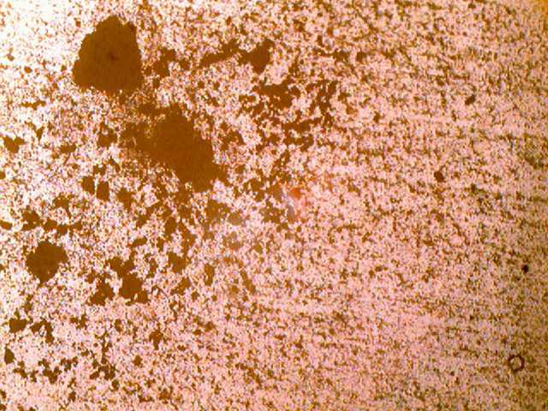
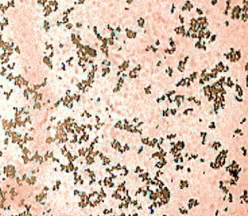
С_{пл} = 10% С_{пл} = 20% С_{пл} = 30%

Рисунок 21 – Микроизображения водно-акриловых суспензий диоксида титана

Исследовали влияние концентрации ПАВ (С_{ПАВ}, г/дм³:0÷1), температуры (Т,К:293÷313), а также содержания пленкообразующего (С_{пл},%:0÷30). Продолжительность опытов во всех случаях составляла 30 мин, что по данным предварительных исследований оказалось достаточным для достижения равновесных состояний. По завершению операций составляющие суспензии быстро разделяли центрифугированием, при тех же температурных режимах, при которых выполняли опытные исследования. Количество проадсорбированного ПАВ (Г, г/г пигмента) определяли по предварительно полученным, для соответствующих составов пленкообразующих, калибровочным кривым σ=f(C_{ПАВ}). Определение значений поверхностного натяжения для концентрации ПАВ было произведено 5 раз.
Количество адсорбированных аддитивов на твердой поверхности диоксида титана определяли по разности их равновесных концентраций в растворе до и после адсорбции, прификсированной массе пигмента (m = 0,4 г) и постоянном объеме раствора (V= 0,25 дм³).

4.2 Подготовка проб для измерения
Для изучения закономерностей диспергирования диоксида титана в водно-дисперсионных композициях, нами была разработана собственная методика компьютерно-микрооптического анализа, которая включала компьютерную фиксацию микроструктур модифицированных суспензий и их математическую обработку. Этот способ обеспечивал быстрый, объектный и воспроизводимый анализ гранулометрического состава суспензии в автоматическом режиме.
Компьютерно-оптический метод анализа базируется на рациональном сопряжении функциональных возможностей оптических анализаторов и компьютерных систем за счет применения электронных преобразователей, снабженных стандартным USB портом, малоформатными ПЗС – камерами и программным обеспечением.
Методику пробоподготовки отрабатывали на эталонных объектах. При этом составы суспензий оптимизировали по количественному содержанию в них твердой фазы в зависимости от степени дисперсности частици распределения их по классам крупности. Одновременно для формирования однородных и стабилизированных во времени пленок (по толщине и плотности распределения дисперсий на поверхности предметного стекла) определили требуемые характеристики статической нагрузки (масса, продолжительность выдержки) на покровное стекло. Это позволило нивелировать влияние деформационных эффектов, вызываемых вариациями состава суспензий (по содержанию твердого) и трехосным сжатием (по высоте и в плоскости) из-за развития во времени сопутствующих процессов (испарение дисперсионной среды).
Для оптимизации составов ЛКМ по содержанию пигмента использовали расчетный показатель сплошности (уравнение 8):

D = (S_{ч}/S_{о})∙100%, | (8)

где S_{ч} – площадь частиц в пикселях;
S_{о} – общая площадь изображения в пикселях (640х480).

Показатель сплошности отражает плотность распределения частиц на площади видеоизображения (S₀). Сплошность суспензий при повышении содержания в них пигмента характеризуется наличием двух (восходящего и стабилизированного) участков (Рисунок 22).
D, %
5
10
15
20
25
30
0
2
4
6
8
C_{TiO2}, %

Рисунок 22 – Зависимость сплошности от содержания пигмента в лакокрасочной композиции (С_{пл} = 10%)

Оптимальную плотность распределения частиц пигмента фиксировали при содержании пигмента в суспензии – 3,75%. Увеличение содержания твердого в суспензиях сопровождалось интенсивным развитием процессов стесненной коагулиции частиц, что сопровождалось погрешностями на стадии обработки данных.

4.3 Принципы технического сопряжения микроскопа с персональными ЭВМ и настройка
Использовали компьютерно-микроскопическую установку, состоящую из микроскопа (CARLZEISS 451422), соединенного с персональным компьютером при помощи малогабаритной цветной видеонасадки НВ-35, снабженной стандартным USB портом. Электронная видеонасадка вставляется в верхний тубус окуляра микроскопа. Последний снабжен съемными объективами, что позволяет варьировать коэффициент кратности увеличения от 60 до 1000 единиц. Настройку видеоизображения по резкости, контрастности и площади охвата анализируемого пространства осуществляли непосредственно путем перемещения объектива или же предметного столика. Фотофиксацию и сохранение изображения производили программой Microsoft VIDCAP32, которая демонстрирует основные функциональные возможности VideoForWindows (VFW), может воспроизводить видео и работать с видеооборудованием, в том числе и с видеонасадкой НВ-35. Для получения изображения на мониторе в программе Microsoft VIDCAP32 выбирали опцию «Preview». Устанавливали постоянным разрешение выводимого и изображения 640х480. Сохранение изображения производили в меню Файл, сохранить кадр как, задавая изображению имя и формат файла «bmp».
Последующую обработку видеоизображений в рамках применяемого нами алгоритма осуществляли с использованием специализированной программы «Спектр дифференциального распределения» (Рисунок 23). Указанная программа является составной частью компьютерно-микрооптических комплексов и позволяет обрабатывать изображения формата «bmp» с получением количественной информации об удельном количестве частиц (на единицу площади), их геометрических параметрах (линейные размеры, конфигурация, площадь) и, наконец, в целом о фракционном составе эмульсий, суспензий и порошкообразных материалов [108].

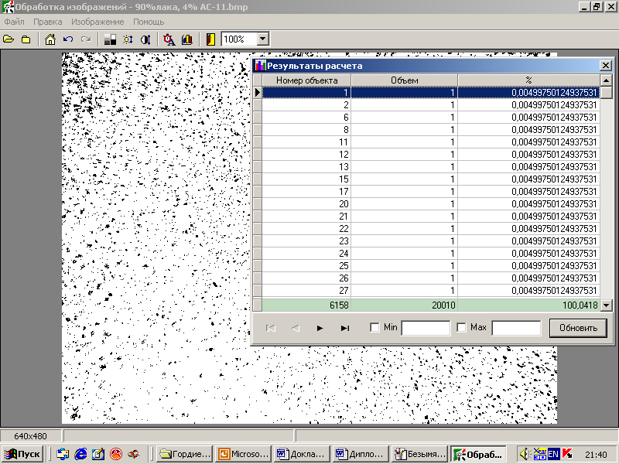

Рисунок 23 – Обработка изображения в программе «Спектр дифференциального распределения»

Ранее сохраненное изображение открывали в программе «Спектр дифференциального распределения»:
- в программе проводили «бинаризацию» (Рисунок 23а) обрабатываемого объекта. Бинаризация – это преобразование изображения, в общем случае, к одноцветному (чаще всего к чёрно-белому). В терминах Photoshop это называется «по уровню 50%», так как при этом выбирается некий порог, все значения ниже которого превращаются в цвет фона (белый), а выше – в основной цвет (черный);
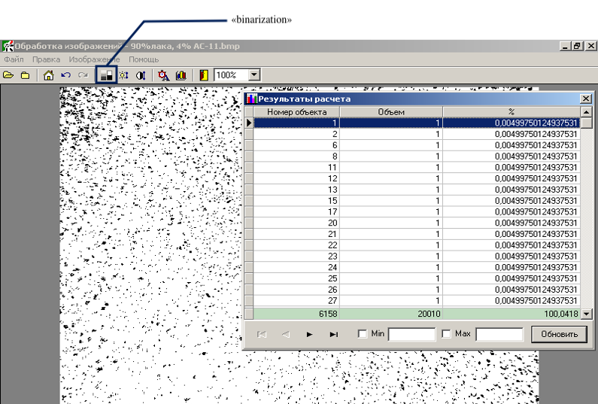

Рисунок 23a – Обработка изображения по функции «бинаризация»

- для проведения расчета количества фигур, на панели инструментов выбирали функцию «Расчета» (Рисунок 23б);
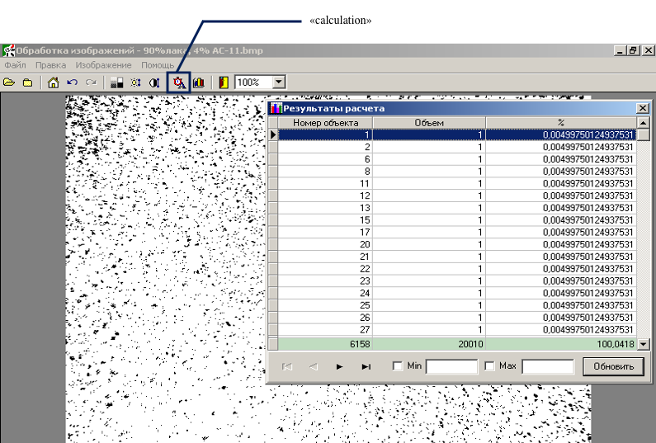

Рисунок 23б – Обработка изображения по функции «Расчет»

- далее использовали функцию «Результаты расчета» (Рисунок 23в).
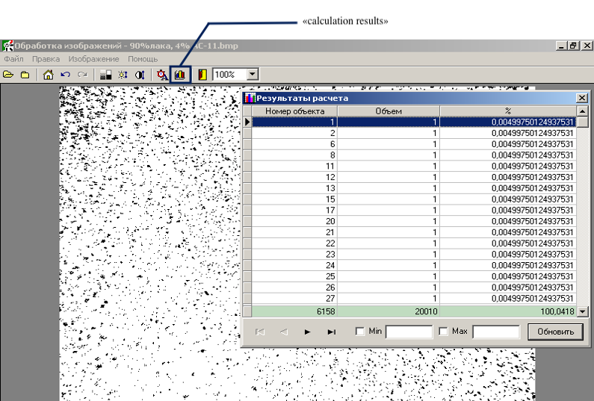

Рисунок 23в – Функция «Результаты расчета»

После последней операции на экране отображается таблица, в каждой строке которой демонстрируются характеристики частиц (объектов): порядковый номер на изображении, занимаемая ими площадь в пикселях и их содержание на изображении (Рисунок 23г).

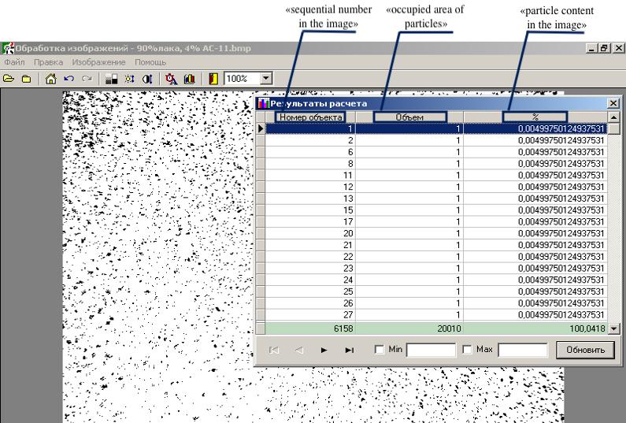

Рисунок 23г – Характеристики частиц: порядковый номер на изображении, занимаемая ими площадь в пикселях и их содержание на изображении
В последней строке таблицы, выделенной зеленым цветом, указывается итоговое суммарное число частиц на изображении (Рисунок 23д), суммарная площадь всех объектов (пиксель), которая в идеале должна быть равна 100%.

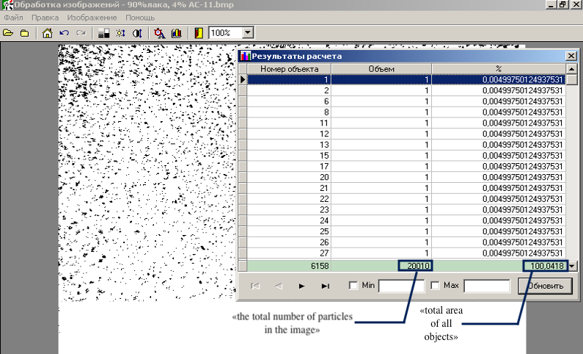

Рисунок 23д – Функции «итоговое суммарное число частиц на изображении» и «суммарная площадь всех объектов» (пиксель)

Получение количественной информации об отдельных фракциях осуществляется путем указания интервала размеров объектов на панели таблицы (min, max). Программа обладает рядом дополнительных функций, которые позволяют дополнительно корректировать яркость и контрастность неудачных изображений, чтобы получить воспроизводимые результаты при их обработке. Погрешность измерения программы составляет ±0,05%.
Необходимо отметить, что в сложившейся практике нахождения геометрических параметров частиц за их размер принимается эквивалентный диаметр или радиус окружности, которая имеет то же поперечное сечение, что и частицы неправильной формы. Программа «Спектр дифференциального распределения», используемая в компьютерно-микроскопических комплексах, позволяет находить площади частиц, выраженные в пикселях. Пиксель представляет собой неделимый объект прямоугольной формы, характеризуемый определённым цветом. Нахождение пересчетных коэффициентов в метрические единицы при заданной кратности увеличения микроскопической установки заключалось в нахождении количества пикселей объекта с известной метрической площадью.
В качестве объекта использовали малый квадрат счетной камеры Горяева, которая представляет собой толстое прямоугольное прозрачное стекло с двумя сетками, выгравированными на её поверхности (Рисунок 24). Сетка камеры Горяева образована системой разграничительных линий, проведенных взаимно перпендикулярно. В ней имеются 3600 малых квадратов: сторона 1/20 мм, площадь 0,0025 мм², объем 1/4000 мкл; 225 больших квадратов: сторона 1/5 мм, площадь 0,04 мм², объем 1/250 мкл. Сторона всей сетки 3 мм, площадь 9 мм², объем 0,9 мкл; высота камеры, образующаяся при притирании шлифованного покровного стекла, - 0,1 мм.

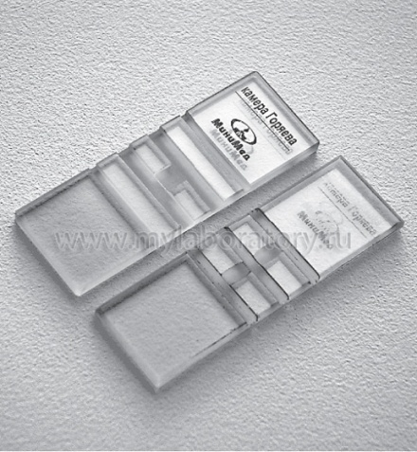 | 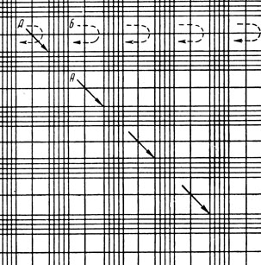
Общий вид камеры | Сетка камеры Горяева

Рисунок 24 – Камера Горяева
Полученные при трех увеличениях микроскопической системы (х110, х350, х700) и сохраненные с помощью программы Microsoft VIDCAP32 изображения сетки камеры Горяева обрабатывались в программе «Paint». Из изображения сетки камеры был вырезан объект (малый квадрат) с известной площадью 0,0025 мм². В контур вырезанного квадрата входили левая и верхняя разграничительные линии и две стороны по контуру квадрата сетки (Рисунок 25). Квадрат закрашивался в черный цвет.

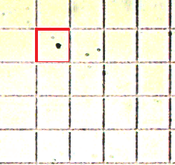

Рисунок 25 – Формирование объекта с заданной площадью 0,0025 мм²

Изображение квадратов, вырезанных из сетки Горяева, при различных увеличениях микроскопической системы представлены в таблице 8.

Таблица 8 – Изображение камеры Горяева и эталонного объекта с известной площадью
Изображение камеры Горяева
х112 | х350 | х700
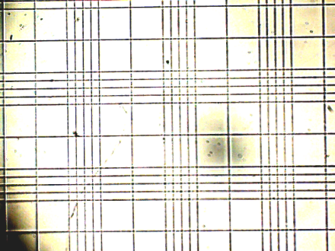 | 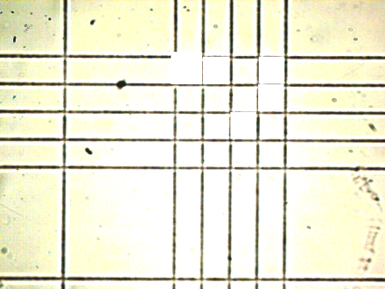 | 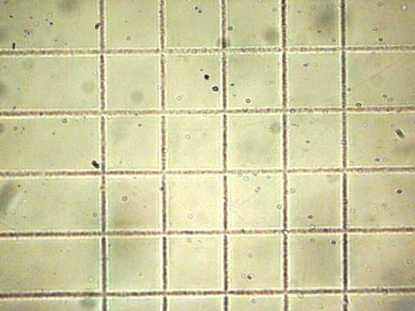
Квадрат камеры Горяева с известной площадью 0,0025 мм²
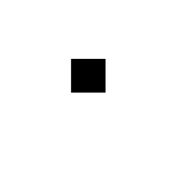 |  | 

Изображения эталонных объектов были обработаны в программе «Спектр дифференциального распределения». Установлено, что данные объекты при увеличениях х110,х350, х700 занимает площадь 256, 1936, 8836 пикселей соответственно.
Дальнейшие расчеты сводились к нахождению эквивалентного диаметра окружности, занимающей ту же площадь. При равных значениях площади круга и квадрата отношение стороны квадрата к диаметру круга есть величина постоянная - 0,886. Следовательно, эквивалентный диаметр частицы при известной ее площади выраженной в пикселях и постоянной кратности увеличении можно описать зависимостью вида:

(9)
где, Sp – площадь частицы, выраженная в пикселях;
0,0025 – площадь большого квадрата камеры Горяева, мм²;
Р – площадь малого квадрата камеры Горяева, пиксель;
0,886 – константа.
Выражение (9), с учетом математических преобразований, можно представить в виде:
при увеличении х110
, (10)

при увеличении х350

, (11)

при увеличении х700

, (12)
где, 3,527; 1,283; 0,6 – константы при постоянной кратности, имеющие
размерность мкм/пиксель^{1/2}
В общем виде
$d=K∙\sqrt{S_{p}}$ (13)
После аппроксимации графической зависимости константы К от увеличения копьютерно-микроскопической установки, получено однопараметрическое уравнение (R > 0,99), имеющее вид:

, (14)
где, Х – увеличение компьютерно-микрооптической установки
Объединив уравнения (9) и (14), нами была получена зависимость, представленная уравнением (15), позволяющая трансформировать линейные размеры частиц, выраженные в пикселях, в метрические, которая примет вид:

, | (15)

где, Х – увеличение компьютерно-микрооптической установки
Sp – площадь частицы, выраженная в пикселях
N – количество частиц на изображении, шт

4.4 Диспергирующий эффект аддитивов в водных и акриловых суспензиях диоксида титана
По результатам компьютерно-микрооптического анализа водных суспензий диоксида титана (С_{пл}=0%) было установлено, что в отсутствии ПАВ преобладают крупные фракции размером более 140 мкм (Р=57,5%). Содержание мелких фракций (размером частиц ≤ 6 мкм) не превышает 5% (Рисунок 26), а среднестатистический размер частиц составляет 13,12 мкм.

№ | Фракция, мкм
1 | -6
2 | +6-44
3 | +44-63
4 | +63-99
5 | +99-140
6 | 198

Рисунок 26 – Распределение дисперсий диоксида титана по классам крупности в суспензиях с содержанием пленкообразующего: 0%, 10%, 20%, 30%

При введении аддитивов в водные суспензии отмечали существенные изменения характеристик дисперсного состава пигмента (Рисунок 27, кривые 1а и 1б). Мерой для оценки расклинивающего действия ПАВ, являлась степень дезагрегации диоксида титана. Максимуму расклинивающей активности ПАВ отвечают минимум значений среднестатистического диаметра d_{ср} (мкм) и максимум содержания мелких фракций P (%).

Рисунок 27 – Изменение среднестатистического диаметра частиц пигмента в присутствии ПАН (а) и ПЭС (б) с содержанием пленкообразующего в системе: 1-0%, 2-10%, 3-20%, 4-30%
Максимальный дезагрегирующий эффект по отношению к диоксиду титана, судя по характеру изменения среднестатистического диаметра и содержания мелких фракций,фиксировали при дозировании в суспензии ПАВ на уровне 1 г/дм³ (Рисунок 27, кривые 1а и 1б).
При изменении концентрации ПАН в воде от 0 до 1 г/дм³, среднестатистический диаметр частиц уменьшился в 3,8 раза и составил 3,5 мкм (Рисунок 27, кривая 1а), содержание тонких (≤ 6 мкм) фракций увеличилось в 17,0 раз и достигло 80,0 % (Рисунок 28). Представленная диаграмма демонстрирует, что ПАН, не меняя содержание фракций размером+6-44 мкм, увеличивает количество мелких агрегатов (≤ 6 мкм) за счет абсолютного разрушения всех остальных фракций (+63-198 мкм).

Рисунок 28 – Распределение дисперсий диоксида титана по классам крупности в суспензиях с содержанием аддитивов 1 г/дм³

В результате адсорбционно-расклинивающего действия ПЭС при той же концентрации аддитива (С_{ПАВ}=1 г/дм³), размер частиц уменьшился только до 4,3 мкм (Рисунок 27, кривая 1б), а содержание тонких фракций увеличилось до 56,7%( Рисунок 28). В отличие от ПАН, под воздействием ПЭС крупные фракции разрушались не только до мелких фракций (≤ 6 мкм), но и до агрегатов среднего размера (-44+63 мкм).
Таким образом, ПАН, обеспечивающий большее (в 1,22 раза) снижение межфазной поверхностной энергии на границе раздела пигмента с водой, показывает больший (в 1,17 раза) прирост в диспергировании диоксида титана в сравнении с ПЭС.
По результатам компьютерно-микрооптического анализа водно-акриловых суспензий диоксида титана в отсутствии ПАВ, былоустановлено, что при введении 10% пленкообразующего в воду (Рисунок 26), происходит частичное разрушение крупных агрегатов (99-198 мкм), сопровождающееся увеличением содержания мелких фракций до 27%. При дальнейшем увеличении содержания пленкообразующего (20-30%), количество мелких фракций возрастает до 39 и 47% соответственно, при этом происходит полное разрушение крупных агрегатов размером от 99 до 198 мкм. На этой стадии в первую очередь дезагрегируют частицы связанные в основном по точечным и лишь затем по более прочным линейным и плоскостным контактам.
Введение в композиции поверхностно-активных аддитивов открывает дополнительные возможности целенаправленного изменения дисперсного состава. Глубина и направлениеэ тих изменений под влиянием ПАВ в системах с пленкообразующим, отличается от водных суспензий.
Как свидетельствуют экспериментальные данные, введение двух разновидностей ПАВ в водно-акриловые суспензии приводит к снижению размера частиц TiO₂ в ограниченной области концентрации (Рисунок 26, кривые 2÷4 а и 2÷4 б).
Максимум дезагрегирующей активности ПАВ в водно-акриловых суспензиях (С_{пл}=10-20%) фиксировали при их концентрации на уровне 0,5 г/дм³ (Рисунок 26, кривые 2-3 а,б). В более концентрированных суспензиях (С_{пл}=30%) лучшие характеристики расклинивания и дезагрегации частиц пигмента аддитивами обеспечиваются в области меньших (С_{ПАВ}=0,25 г/дм³) концентраций (Рисунок 26, кривые 4 а,б).
За пределами указанных концентрационных участков ПАВ частицы TiO₂ укрупнялись. Процессы агрегации существенно интенсифицируются в суспензиях с 10 и 30% содержанием пленкообразующего. В суспензиях (С_{пл}=10%) данные процессы наиболее ярко выражены в присутствии ПАН. Так, при увеличении концентрации ПАН от 0,5 до 1 г/дм³, средний диаметр частиц пигмента увеличился на 1,99 мкм (от 4,58 до 6,57 мкм). Для ПЭС, на том же концентрационном участке, увеличение размера дисперсий было менее значительно – на 1,68 мкм (от 4,95 до 6,63 мкм). В более концентрированных (С_{пл}=30%) по содержанию пленкообразующего суспензиях, при избыточном дозировании ПАВ (˃ 0,25 г/дм³) эффект вторичной агрегации для ПЭС остается примерно на том же уровне (Δd=1,94 мкм); укрупнение частиц от 3,56 мкм до 5,50 мкм при увеличении ПЭС от 0,25 до 1 г/дм³. Для ПАН увеличение среднестатистического диаметра от 3,80 мкм до 4,60 было существенно меньшим (Δd=0,80 мкм), в сравнении с суспензией (С_{пл}=10%).
Вышеуказанные закономерности развития процессов дезагрегации и агрегации наглядно демонстрируют микроизображения дисперсий диоксида титана в водно-акриловых суспензиях (Рисунок 27).

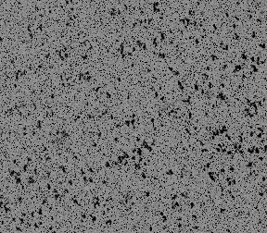
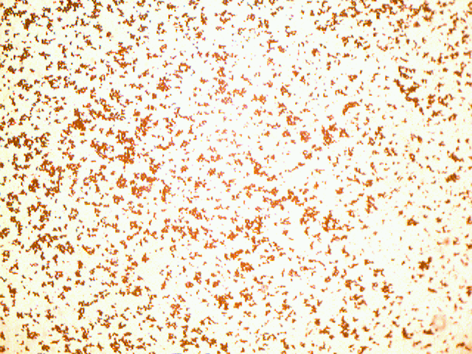

С_{ПЭС}=0 г/дм³ С_{ПЭС}=0,5 г/дм³ С_{ПЭС}=1,0 г/дм

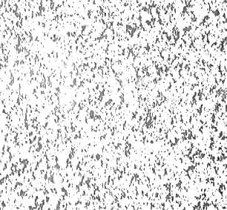
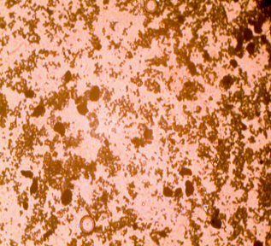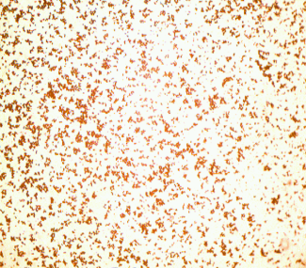

С_{ПАН}=0 г/дм³ С_{ПАН}=0,25 г/дм³ С_{ПАН}=1,0 г/дм³

Рисунок 27 – Микроизображения дисперсий диоксида титана в суспензии с 10 % содержанием пленкообразующего при различной концентрации ПАВ

Как свидетельствуют экспериментальные данные характер изменения дисперсного состава TiO₂ в акриловых суспензиях согласуется с отдельными вкладами пленкообразующего и ПАВ.
При этом, чем больше содержание пленкообразующего в суспензиях, тем меньше вклад ПАВ в дезагрегацию дисперсий диоксида титана. Так, при С_{пл}=10% и С_{ПАВ}=0,5 г/дм³ значение d_{ср} уменьшилось относительно систем без ПАВ на 3,15 мкм (ПЭС) и на 3,51 мкм (ПАН), а в среде с С_{пл}=30% и аналогичным содержанием ПАВ эта разница составляет 0,62 мкм (ПЭС) и 0,106 мкм (ПАН).
Это обусловлено, в первую очередь, изменением распределения по размерам дисперсий диоксида титана под воздействием пленкообразующего в водно-акриловых суспензиях (Рисунок 28б), в сравнении с водной (Рисунок 28а).
Сравнительный анализ представленных диаграмм показывает, что при введении в воду 0,5 г/дм³ ПАН, происходит увеличение содержания мелких фракций (≤ 6 мкм) на 32,3 % и агрегатов среднего размера (+6-63 мкм) на 36,6 % за счет полного разрушения фракций крупного размера (+99-198 мкм), которые составляли в отсутствии ПАВ 69,41%. Для водно-акриловых суспензий (С_{пл}=10%), при том же содержании ПАН, происходит увеличение мелких фракций (≤ 6 мкм) только на 17,6 % и агрегатов среднего размера (+6-63 мкм) лишь до 17,9 %, что ориентировочно в 2,0 раза меньше, чем воде.

Рисунок 28 – Дифференциальные кривые распределения по крупности фракций твердофазных частиц пигмента в воде (а) и в 10 % растворе пленкообразующего (б) при С_{ПАВ} = 0,5 г/дм³

Это изменение дисперсного состава пигмента произошло в результате разрушения крупных агрегатов размером от 99 до 198 мкм, которые составляли в водной суспензии акрилового полимера только 39,8%, т.е., в 1,7 раза меньше, чем в воде. В результате, в данной суспензии минимальный среднестатистический диаметр частиц пигмента (d_{min}=4,6 мкм) больше, чем тот же показатель в воде (d_{min}=3,5 мкм).
ПЭС, при той же концентрации (С_{ПАВ}=0,5 г/дм³) в водно-акриловой суспензии, разрушает в первую очередь наиболее крупные агрегаты (˃140 мкм) и частично - фракции размером (+63-99 мкм),что сопровождалось появлением большего количества частиц размером (+6-44 мкм), чем мелких (≤6 мкм), в сравнении с ПАН. В результате, минимальный среднестатистический диаметр частиц пигмента в водно-акриловой суспензии с 10% содержанием пленкообразующего и 0,5 г/дм³ ПЭС (d_{min}=4,9 мкм) не имеет такой большой разницы с расклинивающим эффектом в воде (d_{min}=4,3 мкм).
Результаты компьтерно-микрооптического анализа композиций с 30% содержанием пленкообразующего и 0,25 г/дм³ ПАВ показывают (Рисунок 29 б), что в отсутствии крупных агрегатов (+99-198 мкм), адсорбционно-расклинивающее действие обоих аддитивов увеличивает содержание частиц размером (+6-44 мкм) только на 3,74%, за счет разрушения фракций +44-63 мкм. Как следствие, минимальный среднестатистический диаметр частиц пигмента в присутствии ПАН (d_{min}=3,80 мкм) близок к этому же показателю с ПЭС (d_{min}=3,56 мкм).

Рисунок 29 – Дифференциальные кривые распределения по крупности фракций твердофазных частиц пигмента в воде (а) и в 30 % растворе пленкообразующего (б) при С_{ПАВ} =0,25 г/дм³

Таким образом, поверхностно-активные аддитивы, при их дозировании в водно-акриловые композиции, разрушают агрегаты гораздо меньшие по размерам, чем они были в водной суспензии. Между тем, чем меньше агрегат по размеру, тем меньше дефектов (щелей, полостей и т.д) при сочленении частиц, тем труднее ПАВ проникает в их полости и тем труднее их разрушать. В результате, глубина дисперсных изменений пигмента под влиянием ПАВ в акриловых суспензиях снижается, в сравнении с водными (Рисунок 30).

Рисунок 30 – Изменение миниального среденестатистического диаметра частиц в суспензиях с различным содержанем пленкобразующего 1– ПАН; 2 – ПЭС
Эти результаты позволяют понять, что решающее влияние на процессы разрушения агрегатов пигмента под воздействием ПАВ, оказывает распределение твердофазных частиц по размерам в жидкой дисперсионной среде. Сравнение диспергирующей активности двух ПАВ, при одном и том же распределении частиц дисперсной фазы по размерам, демонстрирует вторую определяющую роль в процессах дезагрегации пигмента. Эта роль заключается в понижении аддитивами межфазной поверхностной энергии на границе раздела пигмента с жидкой средой.
Компьютерно-микрооптический анализ показал,что введение одной и той же концентрации ПАВ (С_{ПАВ}=0,5 г/дм³) в одну и ту же суспензию (С_{пл}=10%) вызывает максимальную интенсификацию процесса диспергирования частиц пигмента. Однако, эффект интенсификации под воздействием ПАН и ПЭС разный. Сопоставительный анализ показателей адсорбции ПАВ показывает причину этих различий. Величина адсорбции ПАН составляет 0,03 г/г, что в три раза выше способности ПЭС аккумулироваться на поверхности пигмента (Г=0,01 г/г). В результате, ПАН, обеспечивающий большее адсорбционное понижение прочности, демонстрирует больший диспергирующий эффект, чем ПЭС.
Максимальный эффект дезагрегации для ПАН и ПЭС при одной и той же концентрации ПАВ (С_{ПАВ}=0,25 г/дм³) в суспензии с большим содержанием пленкообразующего (С_{пл}=30%) имеет равностепенный диспергирующий эффект.
Это объясняется близостью показателей адсорбции ПАН (0,012 г/г) и ПЭС (0,010 г/г) в этих суспензиях. Одинаковое понижение аддитивами межфазной поверхностной энергией на границе раздела пигмента с объемной фазой создает близкий эффект расклинивающего действия ПАВ.

4.5 Оптимизация составов лакокрасочных материалов
Результаты активного эксперимента направленные на выведение математической модели процесса диспергирования диоксида титана в акриловом пленкообразующем представлены в таблице 9.

Таблица 9 – Многоуровневая план-матрица двухфакторного эксперимента

С_{ПАВ}, г/дм³ | Содержание пленкообразующего в композиции, %
С_{ПАВ}, г/дм³ | 0 |  | 10 |  | 20 |  | 30
С_{ПАВ}, г/дм³ | P,% | d, мкм | P,% | d, мкм | P,% | d, мкм | P,% | d, мкм
С_{ПАВ}, г/дм³ | ПЭС
0 | 4,712 | 13,121 | 27,141 | 8,093 | 39,197 | 5,554 | 46,652 | 4,593
0,25 | 19,11 | 6,541 | 24,362 | 7,393 | 57,803 | 4,498 | 75,373 | 3,562
0,5 | 16,59 | 6,303 | 42,674 | 4,945 | 63,136 | 4,244 | 96,637 | 3,978
1 | 56,73 | 4,261 | 23,618 | 6,362 | 61,043 | 4,295 | 36,458 | 5,498
 | ПАН
0 | 4,712 | 13,121 | 27,141 | 8,093 | 39,197 | 5,554 | 46,652 | 4,593
0,25 | 19,11 | 6,541 | 24,362 | 7,393 | 57,803 | 4,498 | 75,373 | 3,562
0,5 | 16,59 | 6,303 | 42,674 | 4,945 | 63,136 | 4,244 | 96,637 | 3,978
1 | 56,73 | 4,261 | 23,618 | 6,362 | 61,043 | 4,295 | 36,458 | 5,498

Выборка значений среднестатистического диаметра и содержания мелких фракций по уровням факторов концентрации ПАВ и пленкообразующего представлена в таблице 10.

Таблица 10 – Выборка функций отклика по каждому уровню факторов концентрации ПАВ и содержания пленкообразующего

С_{ПАВ}, г/дм³ | P,% | d, мкм | Спл, % | P,% | d, мкм
С_{ПАВ}, г/дм³ | ПЭС
0 | 29,43 | 7,840 | 0 | 24,29 | 7,557
0,25 | 44,16 | 5,499 | 10 | 29,45 | 6,698
0,5 | 54,76 | 4,868 | 20 | 55,29 | 4,648
1 | 44,46 | 5,104 | 30 | 63,78 | 4,408
 | ПАН
0 | 29,43 | 7,840 | 0 | 34,50 | 8,369
0,25 | 44,40 | 6,324 | 10 | 33,38 | 6,062
0,5 | 48,49 | 4,416 | 20 | 53,12 | 4,437
1 | 53,28 | 4,658 | 30 | 54,60 | 4,370

На основе выборке экспериментального массива данных построены частные зависимости функций отклика от входных параметров (Рисунок 31).

1 - ПЭС 2 – ПАН

Рисунок 31 – Частные зависимости изменения среднестатистического диаметра (а, в) и содержания мелких фракций (б, г) от содержания ПАВ и пленкообразующего

Частные зависимости аппроксимированы однопараметрических уравнениями которые объединены вмногофакторные математические модели (Уравнения (16) и (17)).

Система «Акриловое пленкообразующее – ПЭС – TiO₂»

$$d=\left(6,029С_{ПАВ}^{2}-8,136С_{ПАВ}+7,204\right)\left(-0,5С_{пл}^{0,58}+7,8\right)\frac{1}{5,62},$$ | (16)

$$Р=\frac{1}{44,14}\left(6,029С_{ПАВ}^{2}-8,136С_{ПАВ}+7,204\right)\left(3,2С_{пл}^{0,74}+23\right),$$ | (17)

Система «Акриловое пленкообразующее – ПАН – TiO₂»

$$d=\left(6,38С_{ПАВ}^{2}-9,753С_{ПАВ}+7,983\right)\left(-0,93С_{пл}^{0,43}+8,37\right)\frac{1}{5,82},$$ | (18)

$$Р=\frac{1}{43,9}\left(-0,93С_{пл}^{0,43}+8,37\right)\left(\frac{0,00022С_{ПАВ}^{5}}{0,8+(С_{ПАВ}{-14)}^{2}}+34\right)$$ | (19)

Расчеты показали удовлетворительную сходимость экспериментальных и значений функции отклика (для 95-го уровня значимости): R>0,92 и t_{R}>2.

Таблица 11 – Экспериментальные (V_{эксп}) и рассчитанные (V_{теор}) по уравнениям (10)-(12) значения функции отклика

ПЭС
С_{пл}, % | С_{ПАВ}, г/дм³ | P_{эксп},% | P_{теор},% | d_{эксп}, мкм | d_{теор}, мкм
20 | 0,5 | 61,04 | 65,07 | 4,295 | 4,097
30 | 0 | 46,65 | 42,24 | 4,593 | 4,553
10 | 0,5 | 26,53 | 28,58 | 6,303 | 6,444
ПАН
20 | 1 | 59,31 | 64,34 | 3,991 | 3,959
30 | 0 | 46,65 | 36,33 | 4,593 | 5,974
10 | 0,5 | 44,72 | 38,59 | 4,580 | 4,739

На основе обобщенных уравнений (16) и (17), получены номограммы (Рисунок 32), позволяющие определять значения вышеуказанных параметров для достижения фиксированных значений среднестатистического диаметра. Так, значения d=4 мкм при содержании пленкообразующего в системе 30 % может быть достигнуто при концентрации ПАН 0,29 г/дм³и ПЭС 0,35 г/дм³. С увеличением содержания пленкообразующего (40%) тот же размер частиц может быть достигнут при меньшей концентрации ПАН (С_{ПАВ}=0,12 г/дм³) и ПЭС (С_{ПАВ}=0,23 г/дм³).

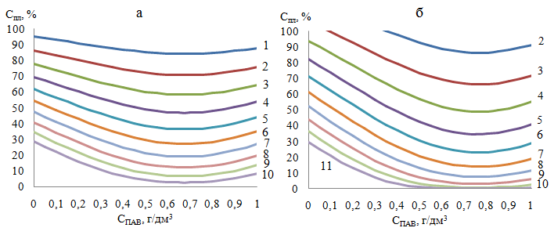

a – ПЭС; б – ПАН
d, мкм:
1 – 1,0; 2 – 1,5; 3 – 2,0; 4 – 2,5; 5 – 3,0; 6 –3,5; 7 – 4,0; 8 – 4,5; 9 – 5,0; 10 – 5,5; 11 – 6,0

Рисунок 32 – Линии фиксированных среднестатистических диаметров частиц пигмента от содержания пленкообразующего и концентрации ПАВ

Таким образом, построенные двухфакторные номограммы, позволяют решать прикладные задачи в области оптимизации составов акриловых суспензий, обеспечивающих максимальное диспергирование пигментных агрегатов.

Выводы по четвертому разделу
- По результатам проведенных исследований доказана возможность применения полиэфирсилоксанового сополимера и полиакрилата натрия в лакокрасочных композициях на основе водной дисперсии акрилового полимера и диоксида титана в качестве модифицирующих добавок диспергирующего действия.
- Выявлена узкая область концентраций двух разновидностей ПАВ, обеспечивающих максимальные характеристики расклинивания и дезагрегации частиц пигмента. Минимум среднестатистического диаметра пигмента при содержании пленкообразующего 10 и 20% обеспечивается при введении 0,5 г/дм³. В более концентрированных суспензиях С_{пл}=30% требуется уменьшить введение ПАВ в 2 раза (С_{ПАВ}=0,25 г/дм³). Избыточное концентрирование ПАВ приводит к процессам вторичной агрегации.
- Установлено, что расклинивающие давление (напряжение сдвига), создаваемое ПАВ, тем больше, чем больше размер агрегатов частиц пигмента. Глубина дисперсных изменений пигмента под влиянием ПАВ в акриловых суспензиях снижается, в сравнении с водными, в результате разрушения крупных агрегатов пленкообразующим.
- При одном и том же распределении частиц пигмента по размерам эффект ПАВ тем выше, чем больше величина адсорбционно-расклинивающего действия. Полиакрилат натрия, обеспечивающий большее адсорбционное понижение прочности, демонстрирует больший диспергирующий эффект, чем полиэфирсилоксановый сополимер.Величина адсорбции ПАН составляет 0,03 г/г, что в три раза выше способности ПЭС аккумулироваться на поверхности пигмента (Г=0,01 г/г) при одном и том же дозировании ПАВ (С_{ПАВ}=0,5 г/дм³) в суспензию (С_{пл}=10%).
- Максимальный эффект дезагрегации для ПАН и ПЭС при одной и той же концентрации ПАВ (С_{ПАВ}=0,25 г/дм³) в суспензии с большим содержанием пленкообразующего (С_{пл}=30%) имеет равностепенный диспергирующий эффект в результате близости показателей адсорбции ПАН (0,012 г/г) и ПЭС (0,010 г/г).
- Разработаны обобщенные модели и на их основе номограммы для определения степени диспергирования пигмента от количественных содержаний в водно-акриловых композициях пленкообразующего и аддитивов ПАН и ПЭС.

5. СТАБИЛИЗИРУЮЩИЙ ЭФФЕКТ АДДИТИВОВ В ВОДНЫХ И АКРИЛОВЫХ СУСПЕНЗИЯХ ДИОКСИДА ТИТАНА

Установленное диспергирующее действие ПАВ приводит к разделению больших агломератов пигментов на мелкие, что вызывает увеличение количества твердофазных частиц и, как следствие, свободной межфазной энергии гетерогенной системы. Между тем, как известно [109] свободная энергия системы всегда стремится к уменьшению, поэтому в дисперсных системах всегда могут самопроизвольно протекать процессы, сопровождающиемся снижением этой энергии. Вследствие этого, дезагрегированные частицы пигментов, не имеющиеся достаточного адсорбционного покрытия, вновь образуют коагуляционные структуры или флоккулы с меньшим запасом поверхностной энергии, что делает систему агрегативно неустойчивой. Агрегативная неустойчивость уменьшающая конечную степень дисперсности, влечет за собой неустойчивость седиментационную (кинетическую), связанную с постепенным осаждением твердых частиц под влиянием силы тяжести [110]. Для предотвращения вышеуказанных процессов необходима стабилизация пигментных дисперсий.
При этом надежная стабилизация достигается при формировании межфазного (структурно-механического или адсорбционно-сольватного) барьера, определяемого толщиной слоя, значение которого должно превышать зону действия сил притяжения частиц. В этой связи представлялось целесообразным исследовать стабилизирующий эффект двух разновидностей амфифильных полимерных соединений (полиэфирсилоксановый сополимер, полиакрилат натрия) в водно-акриловых композициях с диоксидом титана рутильной формы.

5.1 Методика измерения и подготовка проб для измерения седиментационной устойчивости суспензий диоксида титана
Влияние концентрационных режимов пленкообразующего и ПАВ на седиментационную устойчивость суспензий диоксида титана определяли весовым методом, сущность которого заключалась в периодическом взвешивании осадка, собирающегося на чашечке торсионных весов (марка ВТ-500) [111].
В опытах варьировали массовое содержание акриловой дисперсии путемразбавленияводой (С_{пл}=0÷5 г/дм³), расходы поверхностно-активных веществ (С_{ПАВ}=0÷4 г/дм³). Массу диоксида титана в суспензиях задавали постоянной 0,1 г. Исследования проводили в термостатируемом режиме при температуре 20 °С.
Для более полного смачивания порошка диоксида титана и стабилизации всех равновесных характеристик суспензию перемешивали 30 мин.
В цилиндр на 50 мл вводили 25 мл суспензии и тщательно перемешивали. Немедленно после окончания перемешивания в центр мерного цилиндра опускали чашечку торсионных весов и включали секундомер. Рычагом натяжения устанавливали указатель массы на значении 0,14 г и фиксировали время достижения указанной массы на чашечке весов, погруженной в суспензию. Скорость седиментации рассчитывали по уравнению (20):

$v=\frac{m}{t}$ (20)

где $ν$ – скорость седиментации, г/с; m – масса осадка, г; τ – время, с.

5.2 Стабилизирующий эффект аддитивов в водно-акриловых суспензиях диоксида титана
На основании полученных данных были построены кинетические зависимости скорости седиментации.

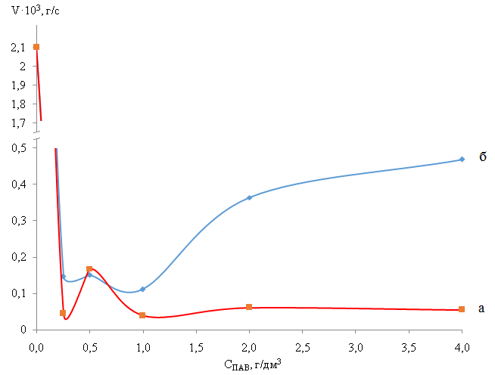

Рисунок 32 – Влияние концентрации ПАВ на скорость седиментации пигмента в водных суспензиях: а – ПАН, б – ПЭС

Введение ПАВ в воду сопровождалось существенными изменениями в кинетике осаждения частиц пигмента. Судя по характеру изменения скорости, максимум стабилизирующей активности обоих аддитивов наблюдается при их содержании в суспензии на уровне 1,0 г/дм³. Наибольшим стабилизирующим эффектом обладает ПАН (Рисунок 32, кривая а); при увеличении его содержания в суспензиях от 0 до 1,0 г/дм³ скорость седиментации уменьшилась в 53,2 раза (относительно воды без ПАВ) и составила 0,039·10⁻³ г/с. При изменении в тех же пределах количественных содержаний ПЭС (Рисунок 32, кривая б) значение V уменьшилось до 0,112·10⁻³ г/с, то есть эффект данного ПАВ в 3,0 раза меньше, чем у ПАН.
За пределами указанного концентрационного участка (С_{ПАВ}˃1 г/дм³) в водных суспензиях диоксида титана фиксировали незначительное увеличение скорости осаждения частиц пигмента (V=0,054·10⁻³÷0,061·10⁻³г/с), в то время как с ПЭС этот прирост был ярко выражен. Скорость седиментации в водных суспензиях с концентрацией ПЭС 2 и 4 г/дм³ составила 0,364 ·10⁻³ г/с и 0,469·10⁻³ г/с соответственно.
Характер изменения стабилизирующей активности аддитивов объясняется в рамках установленной закономерности развития процессов дезагрегации твердофазных частиц пигмента при их совмещении с водной дисперсионной средой исследуемых суспензий (Рисунок 33).

Рисунок 33 – Изменение среднестатистического диаметра частиц пигмента в водных суспензиях в присутствии поверхностно-активных добавок: а – ПАН; б – ПЭС

Введение как ПАН (Рисунок 33, кривая а), так и ПЭС (Рисунок 33, кривая б) приводит к интенсификации процессов дезагрегации твердофазных частиц диоксида титана в результате адсорбционного понижения прочности агрегатов пигмента.
При этом прослеживается тесная корреляция между этими тремя зависимостями: минимуму скорости седиментации V (Рисунок 32) отвечает минимум значений среднестатистического диаметра d_{ср} (Рисунок 33) и максимум расклинивающей активности ПАВ (Рисунок 34).

Рисунок 34 – Изотермы (Т=298 К) адсорбции аддитивов на поверхности диоксида титана: а – ПАН; б – ПЭС

Максимальный дезагрегирующий эффект по отношению к диоксиду титана, судя по характеру изменения среднестатистического диаметра (Рисунок 33, кривые а и б), фиксировали в той же области концентраций аддитивов (С_{ПАВ} =1 г/дм³). Среднестатистический диаметр уменьшился на 8,86 мкм (ПЭС) и на 9,65 мкм (ПАН) в сравнении с немодифицированной водной суспензией (d=13,12 мкм).
ПАН, обеспечивающий большее снижение межфазной поверхностной энергии на границе раздела пигмента с водой (Г=0,195 г/г при С_{ПАВ}=1 г/дм³), чем ПЭС (Г=0,145 г/г при С_{ПАВ}=1 г/дм³), показывает больший прирост в диспергировании диоксида титана. Как следствие, при незначительном изменении вязкости дисперсионной среды (Таблица 12), в водных суспензиях с ПАН, более мелкие частицы пигмента оседают медленнее, чем в суспензиях с ПЭС.
η, Па·с | С_{ПАВ}, г/дм³
η, Па·с | 0 | 0,25 | 0,5 | 1 | 2 | 4
ПАН | 1,375 | 1,390 | 1,395 | 1,420 | 2,095 | 2,481
ПЭС | 1,375 | 1,380 | 1,395 | 1,410 | 1,901 | 2,225

Таблица 12 – Зависимость вязкости дисперсионной среды водных суспензий от концентрации аддитивов

На втором этапе были проведены исследования влияния ПАВ на скорость осаждения частиц TiO₂ с различным содержанием пленкообразующего в воде. Влияние природы и количественных содержаний аддитивов на седиментационную устойчивость дисперсий диоксида титана в водно-акриловых суспензиях отражает зависимости на Рисунок 35.

Рисунок 35 – Влияние содержания пленкообразующего и концентрации поверхностно-активных веществ на скорость седиментации,
С_{пл}: 1− 0,5 г/дм³, 2−1 г/дм³, 3− 4 г/дм³, 4−5 г/дм³: а – ПАН; б – ПЭС

Судя по снижению скорости седиментации при введении 0,5 г/дм³ акрила в воду (Рисунок 35) произошло блокирование части поверхности диоксида титана макромолекулами пленкообразующего. Об этом свидетельствует увеличение значений Г до 0,05 г/дм³ (Рисунок 36).

Рисунок 36 – Изотерма (Т=298 К) адсорбции пленкообразующего на поверхности пигмента
Резкое снижение в том смысле, что в отсутствии ПАВ скорость оседания была 0,38*10³ г/с, при добавлении модификатора снизилась до 0,12·10³.
Анализ полученных результатов показывает, что в отсутствии ПАВ (С_{ПАВ}=0 г/дм³) скорость седиментации в суспензиях зависит от содержания в них пленкообразующего. В сравнении с показателем седиментации TiO₂ в воде скорость осаждения твердофазных частиц уменьшается в водно-акриловой суспензии (С_{пл}=0,5 г/дм³) в 15 раз и составляет 0,145·10⁻³ г/с.
Установлено, что введение 0,5 г/дм³ акрила в воду, (Рисунок 37) сопровождается уменьшением среднестатистического диаметра частиц пигмента на 8,41 мкм (от 13,12 до 4,71 мкм).

Рисунок 37 – Изменение среднестатистического диаметра частиц пигмента в присутствии поверхностно-активных веществ с содержанием пленкообразующего в системе:
С_{пл}: 1− 0,5 г/дм³; 2−1 г/дм³; 3− 4 г/дм³; 4−5 г/дм³: а – ПАН; б – ПЭС

Однако при дальнейшем повышении содержания акрила наблюдается тенденция к снижению темпов стабилизации. Увеличение концентрации пленкообразующего в 10 раз (от 0,5 до 5 г/дм³) уменьшает скорость седиментации только в 5,5 раза (V=0,38·10^{-3,2}). Это в три раза меньше эффекта, наблюдаемого при введении 0,5 г/дм³ акрила (Рисунок 35, кривая 1, С_{ПАВ}=0). Эффект стабилизации твердофазных дисперсий пигмента в суспензиях в отсутствии поверхностно-активных добавок ограничивает процесс ассоциации макромолекул. Данный эффект усиливается по мере увеличения концентрации пленкообразующего. При этом число макромолекул, связанных непосредственно с твердой поверхностью снижается, так как на ней закрепляются лишь некоторые сегменты молекул из ассоциатов. Об этом свидетельствует последовательное снижение значений адсорбции (от 0,050 до 0,045 г/г), несмотря на повышение содержания пленкообразующего в воде (Рисунок 36). Как результат, интенсивность процессов дезагрегации постепенно ослабевает. При переходе концентрации пленкообразующего от 0,5 до 5 г/дм³ значения среднестатистического диаметра частиц постепенно увеличиваются от 4,71 до 6,51 мкм (Рисунок 36) и более крупные агрегаты оседают быстрее (Рисунок 35).
Минимальная скорость осаждения дисперсий диоксида титана при дозировании 0,25 г/дм³ ПАН была на уровне 0,097 г/с при любом содержании (С_{пл}=0,5÷5 г/дм³) акрила в суспензиях (Рисунок 35, а). При введении такой же концентрации (С_{ПАВ}=0,25 г/дм³) другой разновидности амфифильного соединения ПЭС (Рисунок 35, б) фиксировали снижении скорости седиментации до показателя 0,053 г/с в суспензиях с ограниченным содержанием акрила (С≤1г/дм³). Однако при дальнейшем повышении концентрации пленкообразующего (С>1 г/дм³) в суспензиях седиментационная устойчивость снижалась, что отражает увеличение скорости осаждения TiO₂ до 0,110 ·10⁻³ г/с при С_{пл}=5,0 г/дм³.
Причину изменения влияния ПЭС на устойчивость суспензий по мере увеличения концентрации пленкообразующего позволяет понять их сравнительный анализ со значениями среднестатистического диаметра частиц в изоконцентрационных суспензиях (Рисунок 37). В водно-акриловых суспензиях с содержанием пленкообразующего от 0,5 до 1 г/дм³ минимальный d_{ср} составил 2,64÷3,1 мкм (С_{ПАВ}=0,25 г/дм³). Дальнейшее концентрирование акрила (С_{пл}=4÷5 г/дм³) при том же дозировании ПЭС сопровождалось увеличением среднестатистического размера частиц до 4,30÷4,61 мкм. В отличие от ПЭС, во всех суспензиях максимуму расклинивающей активности ПАН (С_{ПАВ}=0,25 г/дм³) соответствует одному и тому же минимуму среднестатистического диаметра (2-3 мкм). Независимость ПАН от содержания пленкообразующего в суспензиях наглядно демонстрирует близость показателей его адсорбции при одной и той же концентрации ПАВ, как в водно-акриловых суспензиях (Рисунок 38), так и в водных (Рисунок 34).
Это указывает на отсутствие конкурентной адсорбции меду полимером и вводимым ПАВ, то есть, ПАН сорбируется на активных участках поверхности пигмента, свободных от макромолекул пленкообразующего. Снижение величины дисперсных процессов диоксида титана в присутствии ПЭС и, как следствие, седиментационной устойчивости в концентрированных водно-акриловых суспензиях связано с уменьшением адсорбции полиэфирсилоксанового сополимера. При увеличении содержания пленкообразующего в воде (Спл≥1 г/дм³), то есть по мере блокирования поверхности пигмента акрилом, значение адсорбции ПЭС на пигменте снижались от 0,025 до 0,015 г/дм³.

Риунок 38 – Изотермы (Т=298 К) адсорбции в присутствии поверхностно-активных веществ при содержании в системе пленкообразователя:

1-0,5 г/дм³; 2-1 г/дм³; 3-4 г/дм³; 4-5 г/дм³: а – ПАН; б – ПЭС

Поверхностно-активные свойства дифильных соединений, определяются природой контактирующих фаз и качественно-количественной характеристикой дисперсионной среды. По результатам исследований установлено, что эти вещества адсорбируются на поверхности диоксида титана в водно-акриловых суспензиях и при концентрации С_{ПАВ}=0,25 г/дм³ создают максимальное, адсорбционно-расклинивающее действие. В результате разрушения крупных агрегатов частиц пигмента происходит уменьшение среднестатистического диаметра твердофазных частиц дисперсий. Уменьшение размера частиц сопровождается закономерным уменьшением частиц с известным уравнением Стокса.
Введение двух разновидностей аддитивов в водно-акриловые суспензии открывают дополнительные возможности к снижению скорости седиментации. Как свидетельствуют экспериментальные данные, в водно-акриловых суспензиях при всех вариациях пленкообразующего, максимум стабилизирующей активности обоих ПАВ смещается в область меньших концентраций (С_{ПАВ}=0,25 г/дм³), по сравнению с суспензиями TiO₂ в воде.
В результате адсорбционного блокирования макромолекулами пленкообразующего коагуляционных активных центров происходит процесс разделения крупных агрегатов твердофазных частиц на более мелкие, о чем свидетельствуют результаты компьютерно-микрооптического анализа водно-акриловых суспензий диоксида титана.

Выводы по пятому разделу
1. Эффект стабилизации дисперсий диоксида титана в водно-акриловых композициях является аддитивной величиной, определяемой вкладом пленкообразующего и поверхностно-активного вещества.
2. Процессы седиментации определяются адсорбционно-расклинивающем действием поверхностно-активных веществ, которые, в свою очередь, изменяются в зависимости от концентрации акрила и вводимых аддитивов.
3. ПЭС и ПАН являются эффективными стабилизирующими и диспергирующими поверхностно-активными веществами, что позволяет при дозированном их расходе получать седиментационно-устойчивые композиции без расслоения и выпадения осадка. Доказано то, что скорость оседания при добавлении аддитивов значительно уменьшилась и вышла на минимальное значение. Расслоение сводится к нулю за счет увеличения дисперсионных процессов.
4. В рецептурах водно-акриловых дисперсий рекомендуется введение 0,25 г/дм³ ПАВ, которые обеспечивают снижение седиментации в 3,5÷3,9 раза в сравнении с немодифицированными суспензиями.

6. ИЗУЧЕНИЕ СТРУКТУРНО-МЕХАНИЧЕСКИХ И АНТИКОРОЗИОННЫХ СВОЙСТВ ВОДНО-ДИСПЕРСИОННЫХ АКРИЛОВЫХ КОМПОЗИЦИЙ

С учетом ранее установленных физико-химических закономерностей по влиянию природы и расходов поверхностно-активных вещств, пигментов, пленкообразующих, нами проведены дополнительные опытные исследования в режимах, приближенных к технологическим, с целью оптимизации как составов лакокрасочных композиций, так и структурно-механических, защитных и декоративных свойтв покрытий.
В рамках лабораторных исследований испытывали покрытия модифицированных составов, полученных после предварительного наненсени их на стальную подложку (сталь 3) по таким структурно-механическим и декоративным характеристикам как адгезия (А, балл), укрывистость (Д, г/м²), время сушки (τ, час), пористость и блеск.
Одновременно для оценки защитных свойств покрытий исследовали влияние содержания ПАВ (0,25÷4 г/дм³) на процессы коррозии стали в атмосферных и водносолевых средах. Количественные содержания ПАВ в композициях варьировали при постоянном содержании пленкообразующего (60%), растворителя (10%) и пигмента (30 %).

6.1 Методика измерения качества покрытий водно-дисперсионных акриловых композиций

Скорость коррозии определяли в 10% растворе серной кислоты (по массе) в соответствии со стандартом ISO 11845:2020 (en) на стальных пластинах размером 65 мм × 25 мм × 1 мм (длина × ширина × толщина). Время испытания составило 60 минут. Скорость коррозии как функция времени была рассчитана с использованием уравнения:
где m₁ – вес пластинок погружения в раствор испытательной среды, грамм;
m₂ – вес пластинок после погружения в раствор испытательной среды, грамм;
S=0,00325м² - общая площадь плиты;
t - время испытания, в минутах.
Скорость коррозии определяли гравиметрическим методом (взвешивание пластин до и после выдержки в 10% растворе серной кислоты). Покрытие наносили на пластины методом заливки и выдерживали 24 часа при температуре (20 ± 5)°С. Время теста 60 минут. Каждый образец взвешивали не менее 5 раз. Результаты показывают средние значения.
Адгезию покрытий к стальной подложке оценивали в соответствии со стандартом ISO 11845:2020 (en) на стальных пластинах размером 150×70×2 мм (длина×ширина×толщина) при естественном (солнечном) свете. Покрытие наносили на пластины методом заливки и выдерживали 24 ч при температуре 20±5 °C. Все образцы были исследованы не менее 5 раз. Результаты показывают средние значения.
Для сопоставления экспериментально полученных показателей адгезии с данными, полученными по результатам физико-химических исследований, были рассчитаны показатели работы адгезии W_{a} (Дж/м²). Работу адгезии на стальной подложке рассчитывали согласно объединенному уравнению Дюпре-Юнга:
W_{a}=δ_{ж–г}×(1+cosθ),
где δ_{ж–г} – поверхностное натяжение на границе «раствор водно–акриловой композиции/воздух», Дж/м²; θ – краевой угол смачивания стальной подложки, (градусов).
Блеск покрытий определяли в соответствии со стандартом ISO 2813:1994 на блескомере БФ5–60/60, по инструкции к прибору.
Внешний вид покрытий оценивали на стальных пластинах размером 150×70×2 мм (длина×ширина×толщина) при естественном (солнечном) свете. Покрытие наносили на пластины методом заливки и выдерживали 24 ч при температуре 20±5 °C. Все образцы были исследованы не менее 5 раз.
Влияние ПАВ на работу адгезии растворов промышленных ВД-ЛКМ (содержание акрилового пленкообразующего 60 % по массе) к стальной подложке представлено на рисунке 39.

Рисунок 39 – Влияние поверхностно-активных веществ на работу адгезии растворов промышленных акриловых красок (содержание пленкообразующего 60 % по массе) к стальной подложке

Введение ПАВ в лакокрасочные композиции улучшает адгезию покрытия (с 3 до 1 балла по ISO 11845:2020 (ru)). Оба исследованных ПАВ одинаково улучшают адгезию. При этом оптимальный диспергирующей активности ПАВ соответствует максимальной адгезии покрытия.
Для оценки влияния ПАВ на стойкость акриловых покрытий к воздействию соляного тумана провели исследование скорости коррозии в 60 % растворе NaCl, представленные на Рисунке 41. Введение ПАН (Рисунок 40) в краски значительно уменьшает скорость коррозии покрытий в дистиллированной воде на 45 %. Для ПЭС данного эффекта не зафиксировано.

Рисунок 40 – Влияние содержания поверхностно-активных веществ на скорость коррозии стальной подложки защищенной акриловым покрытием в дистиллированной воде (в течение 30 минут и температуре (25±2) °С)

Кроме того, введение ПАВ (Рисунок 41) так же уменьшает скорость коррозии покрытий в 60 % растворе NaCl. Для ПАН данное уменьшение составляет – 60 %, а для ПЭС только 10…12 %.

Рисунок 41 – Влияние содержания поверхностно-активных веществ на скорость коррозии стальной подложки защищенной акриловым покрытием в 60 % растворе NaCl (в течение 30 минут и температуре (25±2) °С)

Для оценки влияния ПАВ на декоративные характеристики акриловой эмали исследовали блеск покрытий. Влияние ПАВ на блеск покрытий представлено на рисунке 42.

Рисунок 42 – Влияние содержания поверхностно-активных веществ на блеск акриловых покрытий

Выявлено интересное влияние ПАВ на блеск акриловых покрытий. По мере роста содержания ПАН в покрытиях блеск увеличился почти на 50 % (с 18,1 до 26,9 %). Для покрытий с ПС зафиксировано незначительное увеличение блеска.
Влияние поверхностно-активных веществ на адгезию покрытия показано на рис. 5. Введение 0,25 г/дм³ ПАВ (рис. 13) в композиции улучшает адгезию покрытий (с 3 до 1 балла) в случае применения ПАН и (с 3 до 2 баллов) для ПФС, что полностью коррелирует с ростом работы адгезии растворов ВД-ЛКМ на стальной подложке (Рисунок 39).

1 – ПАН, 2 – ПЭС

Рисунок 43 – Влияние содержания поверхностно-активных веществ на адгезию акриловых покрытий

Влияние поверхностно-активных веществ на внешний вид покрытия показано на рисунке 44.

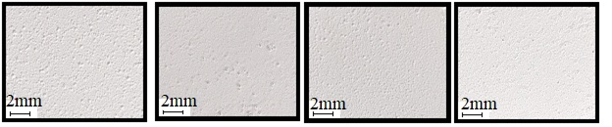
а б в г

Рисунок 44 – Влияние содержания поверхностно-активных веществ на внешний вид акрилового покрытия: а – без поверхностно-активных веществ; б – с ПЭС 1 г/дм³; в – с ПАН 1 г/дм³; г – с ПЭС 4 г/дм³

Представленные изображения акриловых покрытий наглядно показывает, что введение ПАВ в акриловые композиции улучшает внешний вид их покрытия - уменьшается шероховатость пленок.

Выводы по шестому разделу
1. Введение ПАВ в акрилсодержащие композиции повышает работу адгезии растворов ВД-ЛКМ на стальной подложке. В изоконцентрационных по содержанию ПАВ суспензиях (2 г/дм³) введение ПАН приводит к увеличению работы адгезии практически в 2 раза (W_{а}=8 Дж/м²) в сравнении с суспензий без ПАВ (W_{а}=4 Дж/м²). При введении ПЭС (2 г/дм³) работа адгезии увеличилась только до 5 Дж/м² .
2. Введение ПАН в краски уменьшает скорость коррозии покрытий в дистиллированной воде на 45 %. Для ПЭС данного эффекта не зафиксировано.
3. Введение ПАВ уменьшает скорость коррозии покрытий в 60 % растворе NaCl. Для ПАН данное уменьшение составляет – 60 %, а для ПЭС только 10-12 %.
4. Установлено, что по мере роста содержания ПАН в покрытиях блеск увеличился почти на 50 % (с 18,1 до 26,9 %). Для покрытий с ПЭС зафиксировано незначительное увеличение блеска.
5. Выявлена тесная корреляция между показателями работы адгезии и адгезией модифицированных составов на стальной подложке. Введение 0,25 г/дм³ ПАВ в композиции улучшает адгезию покрытий (с 3 до 1 балла) в случае применения ПАН и (с 3 до 2 баллов) для ПЭС.

ЗАКЛЮЧЕНИЕ

1. Анализ состояния и современных тенденций лакокрасочных материалов свидетельствует о перспективности применения водно-дисперсионных акриловых композиций. Современные технологические решения по их совершенствованию, с целью организации надежной и долгосрочной защиты, базируются на модифицировании водных дисперсий полимеров поверхностно-активными веществами многофункционального назначения. Исследование физико-химических закономерностей процессов с участием ПАВ, развиваемых как в объеме пленкообразующего, так и на межфазных границах раздела его с пигментом и воздухом, является важной предпосылкой, для формирования научно-обоснованных подходов, при полученнии эффективных защитно-декоративных свойств покрытий водно-дисперсионных композиций.
2. Впервые, по результатам экспериментальных исследований, определены равновесные характеристики (удельная электропроводность (χ, мкСм/см), водородный показатель (pH), поверхностное натяжение (σ, мДж/м²), краевой угол смачивания (θ°), адсорбция (Г, г/г)) многокомпонентных гетерогенных систем на основе акрилового пленкообразующего, неорганического пигмента – диоксида титана и полимерных добавок полиакрилата натрия и полиэфирилоксанового сополимера.
3. Доказано, что полиакрилат натрия является полиэлектролитом, диссоциирующим в воде с образованием макроанионов полиакрилата. Степень диссоциации ПАН в разбавленных растворах (0,25 г/дм³) максимальна и составляет 28 %. Полиэфирсилоксановый сополимер является более слабым электролитом, чем ПАН. Степень диссоциации его макромолекул в разбавленном растворе (0,25 г/дм³) в 1,5 раза меньше и составляет 19 %).
4. Экспериментально, по результатам измерения поверхностных натяжений доказано, что полиакрилат натрия является поверхностно-активным веществом, концентрирующемся на межфазной границе «вода-воздух». Поверхностное натяжение (σ) ПАН в области концентраций от 0 до 0,25 г/дм³ уменьшилось 12,12 мДж/м² и составило 59,92 мДж/м². Полиэфирсилоксановый сополимер является более слабым поверхностно-активным аддитивом, чем ПАН, что объясняется меньшим содержанием ионизированных форм в изоконцентрационных растворах. Поверхностное натяжение (σ) ПЭС на межфазной границе «вода-воздух» области концентраций от 0 до 0,25 г/дм³ уменьшилось на 3,29 мДж/м² и составило 68,75 мДж/м².
5. Доказано, что с увеличением концентрации вводимых ПАН и ПЭС количество поверхностно-активных веществ на межфазной поверхности диоксида титана с водой возрастает. Показатели адсорбции Г_{тж} максимальны при дозировании в водную суспензию 1 г/дм³ ПАН и составляют 0,165 дм³/г. В изоконцентрационных водных растворах ПЭС значения удельной адсорбции меньше (Г_{тж}=0,145дм³/г). Для водно-акриловых суспензий TiO₂ фиксировали уменьшение адсорбции ПЭС в сравнении с водными. В композициях с содержанием пленкообразующего на уровне 10% показатель поверхностной активности ПЭС составил 0,026 дм³/г, что в 5,7 раза ниже, чем в растворителе (dГ/dC_{ПАВ}=0,147 дм³/г). Увеличение содержания пленкообразующего в системе (20 и 30%) вызывало снижение поверхностной активности ПЭС до 0,040 дм³/г. При введении ПАН в тройную систему «вода-акрил-TiO₂», установлена близость значений адсорбции с показателями водной суспензии. В композициях с содержанием пленкообразующего (от 10 до 30%) показатель поверхностной активности ПАН остается на уровне 0,165÷0,178 дм³/г, что имеет принципиальное значение процесса формирования адсорбционного слоя на повехности адсорбтива и исключает конкуренцию между пленкообразующим и аддитивом. Экспериментально доказано, что в изоконцентрационных по содержанию ПАВ водно-акриловых суспензиях поверхностная активность ПАН превосходит ПЭС от 6,4 до 4,5 раз по мере увеличения содержания пленкообразующего от 10 до 30 %.
6. Опираясь на результаты исследований физико-химических свойств растворов полиакрилата натрия и полиэфирсилоксанового сополимера, были определены наиболее вероятные направления реализации их функционального эффекта в отношении твердофазных дисперсий диоксида титана, а именно смачивающий, диспергирующий и стабилизирующий.
7. Установлено, что смачивающая активность ПАН и ПЭС близки по своим значениям на парафине (dCosθ/dC_{ПАВ} = 0,97-1,03) и стекле (dCosθ/dC_{ПАВ} = 0,26-0,29) соответственно. В водных растворах аддитивов ПЭС проявляет максимальную смачивающую активность по отношению к стали (dCosθ/dC_{ПАВ}= 1,15) и минимальную к ильмениту (dCosθ/dC_{ПАВ} = 0,26). ПАН по отношению к стальной поверхности демонстрирует значительно меньшую смачивающую активность (dCosθ/dC_{ПАВ} = 0.02) и большую (dCosθ/dC_{ПАВ} = 0.38) на ильмените, в сравнении с ПЭС. При увеличении концентрации ПАН от 0 до 4 г/дм³ убыль значений краевого угла смачивания составила 7,95°÷5,73°, в то время как в воде – 3,01°. Вклад ПЭС в развитие процессов смачивания уменьшается в присутствии пленкообразующего, что подтверждается увеличением краевых углов смачивания на концентрационном участке от 0 до 0,25 г/дм³. Последующее снижение θ при увеличении С_{ПЭС} от 0,25 до 4 г/дм³ позволяет лишь приблизиться к уровню немодифицированных композиций, независимо от природы твердой поверхности. На основе метода вероятностно-детерминированного планирования выведены уравнения для расчёта краевого угла смачивания диоксида титана и стали в зависимости от содержания пленкообразующего и ПАВ.
8. По результатам проведенных исследований доказана возможность применения полиэфирсилоксанового сополимера и полиакрилата натрия в лакокрасочных композициях на основе водной дисперсии акрилового полимера и диоксида титана в качестве модифицирующих добавок диспергирующего действия. Выявлена узкая область концентраций двух разновидностей ПАВ, обеспечивающих максимальные характеристики расклинивания и дезагрегации частиц пигмента. Минимум среднестатистического диаметра пигмента при содержании пленкообразующего 10 и 20% обеспечивается при введении 0,5 г/дм³. В более концентрированных суспензиях С_{пл}=30% требуется уменьшить введение ПАВ в 2 раза (С_{ПАВ}=0,25 г/дм³). Избыточное концентрирование ПАВ приводит к процессам вторичной агрегации. ПАН, обеспечивающий большее адсорбционное понижение прочности, демонстрирует больший диспергирующий эффект, чем ПЭС. Величина адсорбции ПАН составила 0,03 г/г, что в три раза выше способности ПЭС аккумулироваться на поверхности пигмента (Г=0,01 г/г) при одном и том же дозировании ПАВ (С_{ПАВ}=0,5 г/дм³) в суспензию (С_{пл}=10%). Разработаны обобщенные модели и на их основе номограммы для определения степени диспергирования пигмента от количественных содержаний в водно-акриловых композициях пленкообразующего и аддитивов ПАН и ПЭС.
9. Эффект стабилизации дисперсий диоксида титана в водно-акриловых композициях является аддитивной величиной, определяемой вкладом пленкообразующего и поверхностно-активного вещества. ПЭС и ПАН являются эффективными стабилизирующими и диспергирующими поверхностно-активными веществами, что позволяет при дозированном их расходе получать седиментационно-устойчивые композиции без расслоения и выпадения осадка. Доказано то, что скорость оседания при добавлении аддитивов значительно уменьшилась и вышла на минимальное значение. Расслоение сводится к нулю за счет увеличения дисперсионных процессов. В рецептурах водно-акриловых дисперсий рекомендуется введение 0,25 г/дм³ ПАВ, которые обеспечивают снижение седиментации в 3,5÷3,9 раза в сравнении с немодифицированными суспензиями.
10. Введение ПАВ в акрилсодержащие композиции повышает работу адгезии растворов ВД-ЛКМ на стальной подложке. Введение ПАН в краски уменьшает скорость коррозии покрытий в дистиллированной воде на 45 %. Для ПЭС данного эффекта не зафиксировано. Введение ПАВ уменьшает скорость коррозии покрытий в 60 % растворе NaCl. Для ПАН данное уменьшение составляет – 60 %, а для ПЭС только 10-12 %. Установлено, что по мере роста содержания ПАН в покрытиях блеск увеличился почти на 50 % (с 18,1 до 26,9 %). Для покрытий с ПЭС зафиксировано незначительное увеличение блеска.

